# Git_B站

# 第一章 基本介绍

## 一、Git的概念

### 1、Git简介

1、Git技术：公司必备，一定要会

2、Git概念：

Git是一个免费的、开源的分布式版本控制系统，可以快速高效地处理从小型到大型的项目。

3、什么是版本控制？

版本控制是一种记录一个或若干文件内容变化，以便将来查阅特定版本修订情况的系统 。

4、为什么要使用版本控制?

软件开发中采用版本控制系统是个明智的选择。

有了它你就可以将某个文件回溯到之前的状态，甚至将整个项目都回退到过去某个时间点的状态。

就算你乱来一气把整个项目中的文件改的改删的删，你也照样可以轻松恢复到原先的样子。

但额外增加的工作量却微乎其微。你可以比较文件的变化细节，查出最后是谁修改了哪个地方，从而找出导致怪异问题出现的原因，又是谁在何时报告了某个功能缺陷等等。

### 2、版本控制系统的分类

#### 2.1集中式版本控制系统

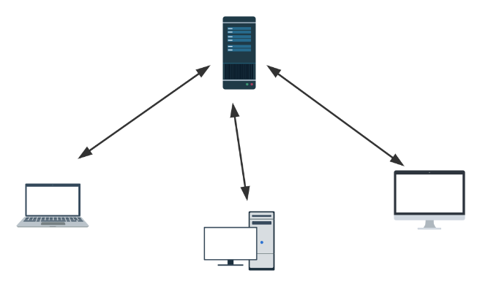

代表：CVS， SVN 以及Perforce 等

他们都有一个单一的集中管理的服务器，保存所有文件的修订版本，而协同工作的人们都通过客户端连到这台服务器，取出最新的文件或者提交更新。

多年以来，这已成为版本控制系统的标准做法，这种做法带来了许多好处，现在，每个人都可以在一定程度上看到项目中的其他人正在做些什么。而管理员也可以轻松掌控每个开发者的权限，并且管理一个集中化的版本控制系统;要远比在各个客户端上维护本地数据库来得轻松容易。

事分两面，有好有坏。这么做最显而易见的缺点是中央服务器的单点故障。如果服务器宕机一小时，那么在这一小时内，谁都无法提交更新，也就无法协同工作。

简单理解：

集中式版本控制系统，在服务端保存了历史版本和最新版本。而在本地客户端只有最新版本。

当服务端宕机时，如果我们还继续在本机最新版本的基础上进行开发，一旦不小心将最新版本代码改得面目全非，想要回滚到历史版本时，由于无法连接服务端，就无法回滚到历史版本了。

除非自己在本地开发之前，事先复制一份最新版代码作为备份。

所以集中式版本控制系统的缺点很明显：非常依赖服务端，以服务端为中心。历史版本全都保留在服务端，而本地只有最新版本。每次想要回滚历史版本时，都需要连接服务端，那么就必须联网。

#### 2.2分布式版本控制系统

代表：Git，BitKeeper 等。

客户端并不只提取最新版本的文件快照，而是把代码仓库完整地镜像下来。

集中式的本地只有最新版本。而分布式的本地客户端既有最新版本，还有历史版本的镜像。相当于分布式在本地就有客户端和服务端了，可以随意回滚到各个历史版本，无需依赖远端服务端，自己就有一个本地的服务端，无需联网就能回滚历史版本，进行开发。这也是去中心化的思想。

但是既然分布式要保留历史版本，那岂不是本地堆积的资源越来越多，会占用大量的内存？其实别人早就考虑到了这一点，使用了最优的算法，实现了一个效果：只需占用比集中式多一点点的内存，就能在本地保留最新版本和历史版本。

显然，分布式版本控制系统更加优秀。

更进一步，许多这类版本控制系统都可以指定和若干不同的远端代码仓库进行交互。这样，你就可以在同一个项目中分别和不同工作小组的人相互协作。

两个公司开发：

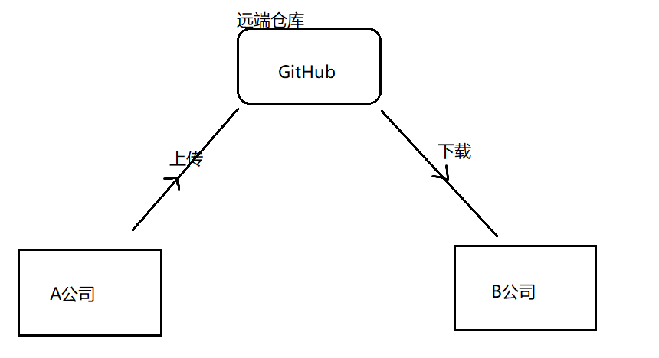

分布式的版本控制系统在管理项目时存放的不是项目版本与版本之间的差异，它存的是索引(所需磁盘空间很少所以每个客户端都可以放下整个项目的历史记录)

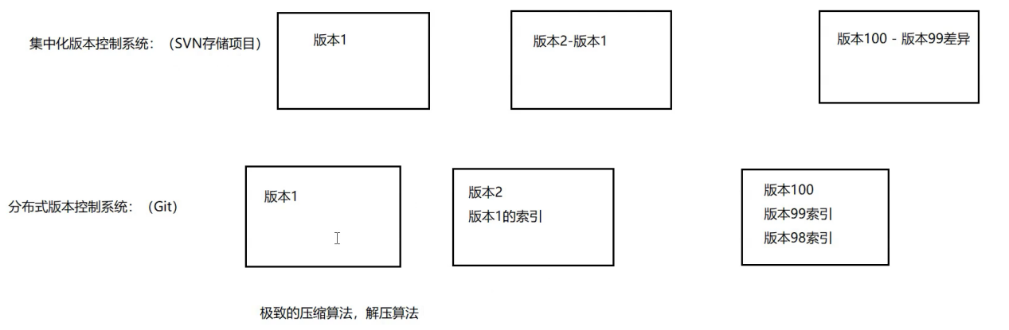

简单理解：

集中式：存放的是版本与版本之间的差异

分布式：存放的是版本的索引

好处：

从版本100回滚到版本1，集中式需要知道中间的所有差异才行，非常慢。而分布式只需要知道版本1的索引就能回滚了，这样回滚的效率就非常高。

并且因为分布式存的是索引，这样占用的内存也会非常少。

## 二、Git简史

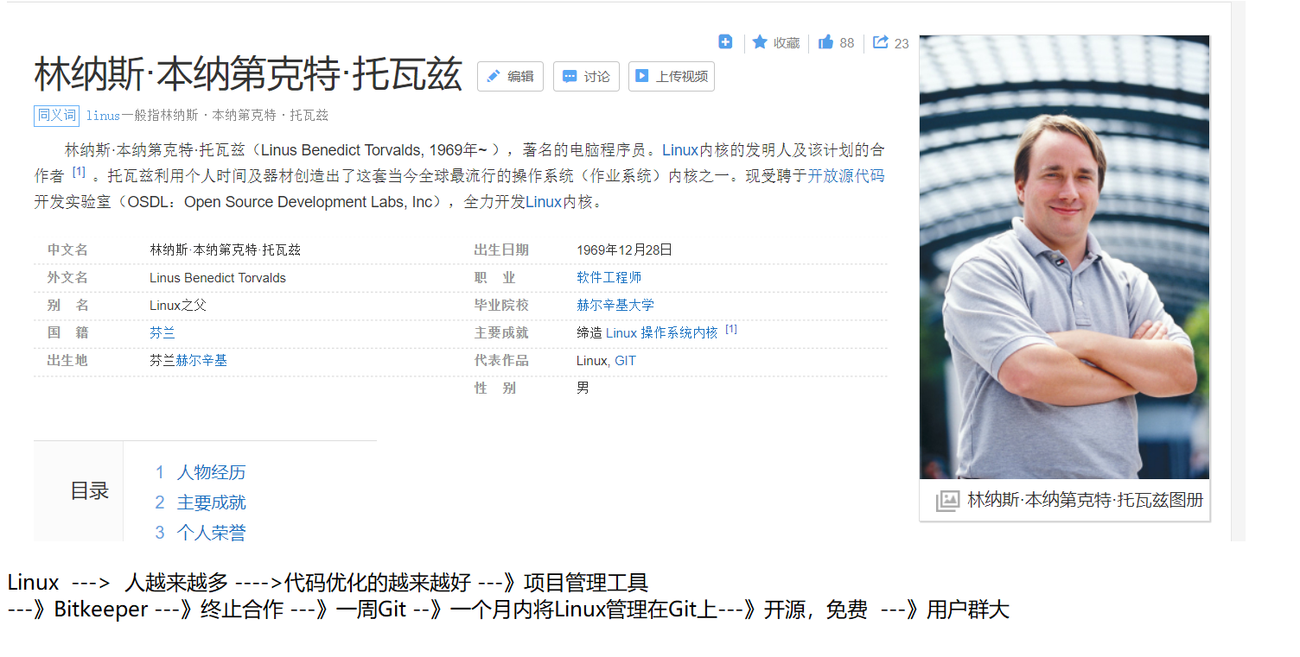

## 三、Git的安装

Git下载官网：https://git-scm.com/downloads/

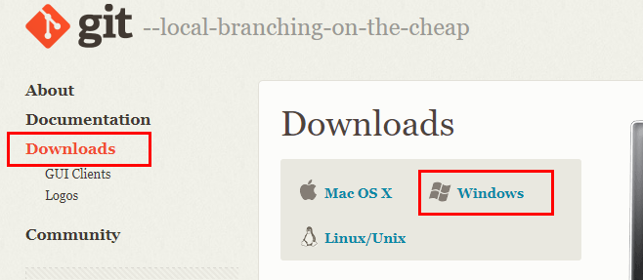

点击windows就会直接弹出64位最新版本的Git安装包，大概50M，这个下载的速度非常慢。

这里我们直接用老师给的安装包下载即可：

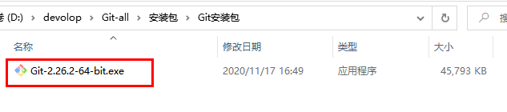

安装也很简单，基本一路下一步即可

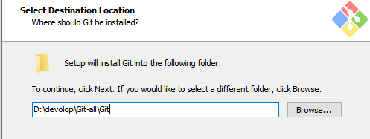

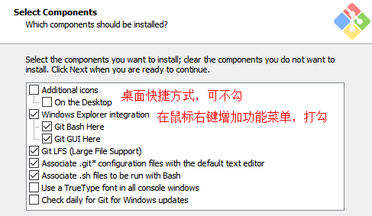

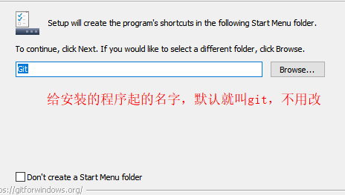

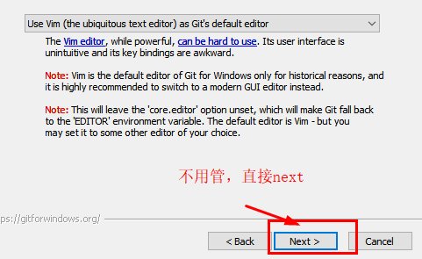

下面我们选第一个，表示以后就只在Git Bash中使用Git相关的命令。

第二个表示在cmd小窗口中使用Git相关的命令，不要选择第二个，因为Git相关的命令，都是Linux相关的命令，而cmd中是windows下的命令。我们不希望将两者混在一起。

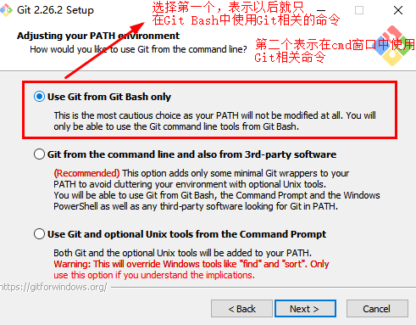

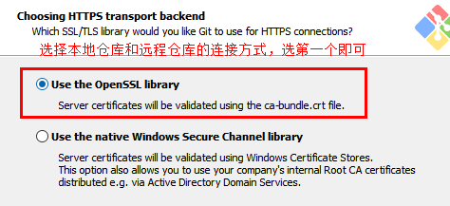

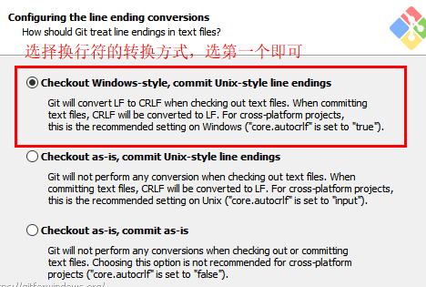

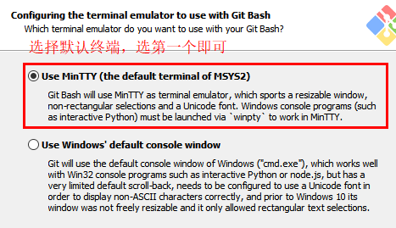

选前2个，然后开始安装

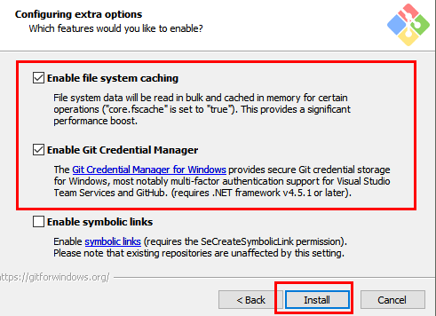

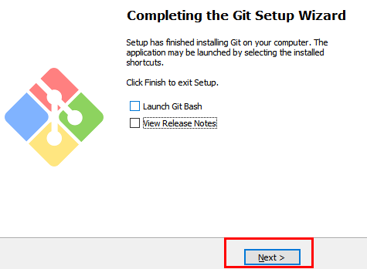

到这，Git就安装好了

在桌面，鼠标邮件，会多出两个选项：

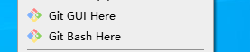

其中，点击“Git Bash Here”，就会弹出一个小黑窗口，就是Git的终端，我们以后就在这里面输入Git相关的命令，这些命令都是跟Linux通用的。

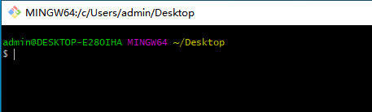

## 四、Git的本地结构

图解：

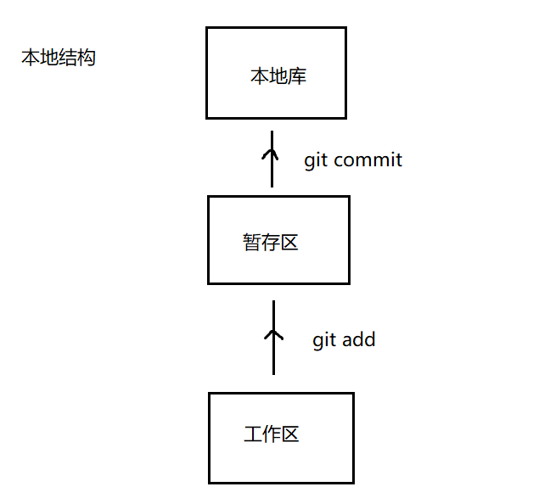

工作区：就是写代码的地方

暂存区：

就是打算要提交，但是还没有提交的一个临时存储区域，将来可以提交或撤回

本地库：存储的是真正的每个历史版本的信息

比如后面的例子中：demo1目录下的内容，就是工作区。

## 五、代码托管中心

### 1、作用

代码托管中心是干嘛的呢？

我们已经有了本地库，本地库可以帮我们进行版本控制，为什么还需要代码托管中心呢？

它的任务是帮我们维护远程库，

下面说一下本地库和远程库的交互方式，也分为两种：

1.1团队内部协作

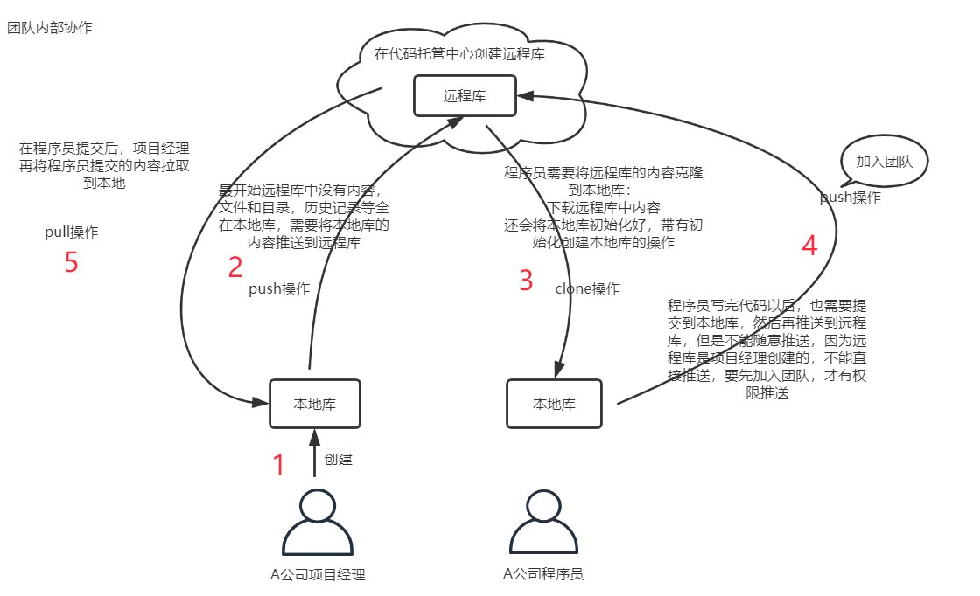

1.2跨团队协作

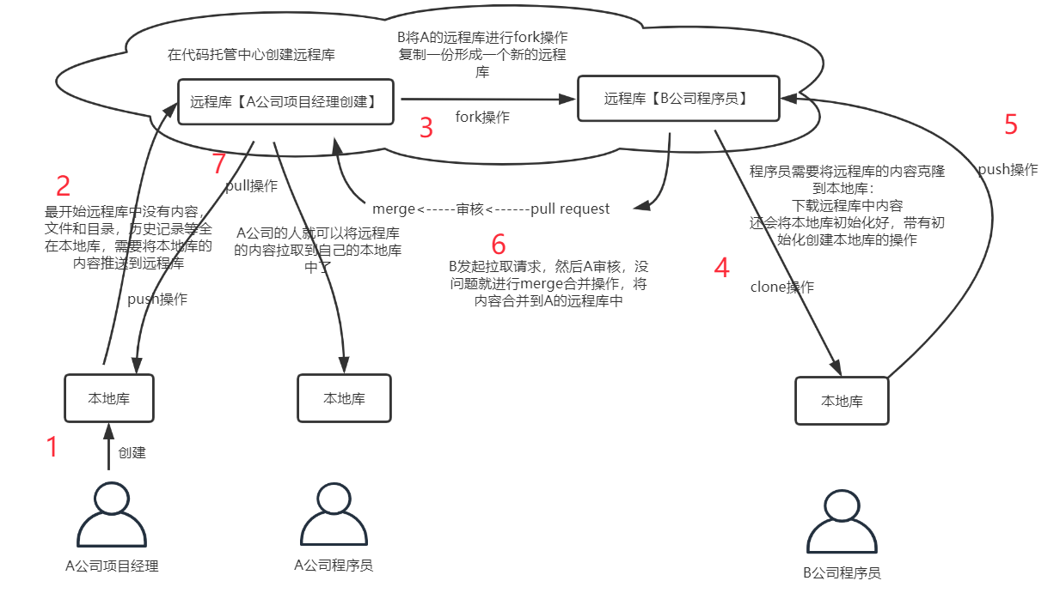

merge：融入

fork：分叉

### 2、种类

托管中心种类：

局域网环境下：

可以搭建 GitLab服务器作为代码托管中心，GitLab可以自己去搭建

外网环境下：

比如跨公司发开时，可以由GitHub（国外的）或者Gitee（码云，国内的，都是中文）作为代码托管中心，GitHub或者Gitee是现成的托管中心，不用自己去搭建 。

## 六、初始化本地仓库

本来随便创建一个目录都可以，但是为了方便管理，我就在

D:\devolop\Git-all\目录下创建了一个文件夹：GitRepository，以后我就在这个目录下创建各种Git本地仓库。

1、创建文件夹

在D:\devolop\Git-all\GitRepository\目录下创建一个文件夹，比如取名为demo1。

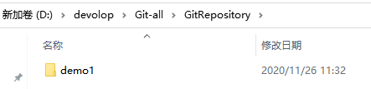

2、打开Git终端

鼠标右键：Git Bash Here:

在哪个目录下打开这个端口，初始就会在哪个路径下。如果在桌面打开的话，初始路径就是：/c/Users/admin/Desktop

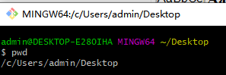

可以看到，用的都是Linux中的命令，包括clear清屏，或ctrl + L清屏都可以。

调整字体大小和编码：

按住Ctrl，滚动鼠标滚轮可以调节。

或者想要调整初始字体大小也可以：  
将鼠标放在小黑窗口——右键——Options——test——select

另外注意将编码方式调成UTF-8

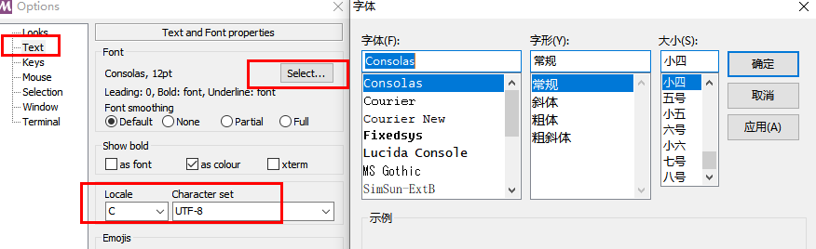

在Git中的命令和Linux中是一样的：

(1) 查看git安装版本：

git --version

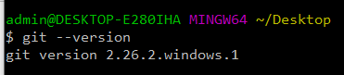

(2) 清屏

clear 或 ctrl + L

(3) 设置签名、设置用户名和邮箱：

git config --global user.name “hb”

git config --global user.email [“843913544@qq.com”](mailto:\“843913544@qq.com\”)

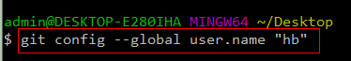

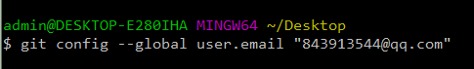

(4) 本地仓库的初始化操作

首先进入本地仓库的目录，可以用cd命令。

或者直接进入本地仓库目录，在空白区右键——Git Bash Here

比如我们希望将D:\devolop\Git-all\GitRepository\目录下的demo1文件夹作为一个本地仓库。我们就可以先点击进入demo1目录，在空白区右键打开

git bash here。

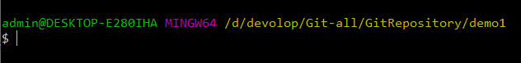

本地仓库初始化，输入命令：

git init

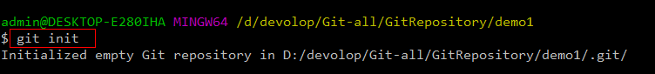

然后就会在demo1目录下生成一个（.git）隐藏目录，要想查看的话，可以输入命令：ll -la

或者直接在window上查看——显示隐藏项目即可

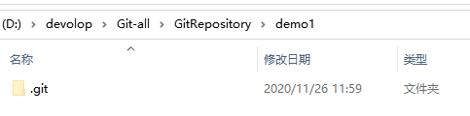

查看（.git）目录下的内容：

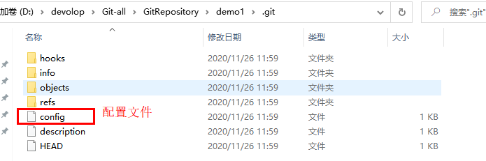

注意事项：

(.git)目录下的本地库相关的子目录和子文件不要删除，不要胡乱修改。

# 第二章 Git常用命令

## 一、add和commit

添加文件：add

提交文件：commit

下面进行演示：

现在demo1目录创建一个文件，比如取名为demo.txt

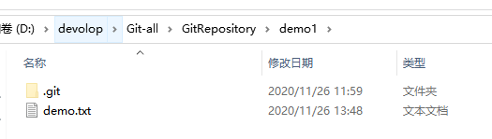

在demo1目录下，打开bash窗口，输入命令。

将文件提交到暂存区：

git add demo.txt

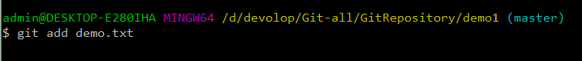

将暂存区的内容提交到本地库

git commit -m "这是我提交的第一个文件，叫demo.txt" demo.txt

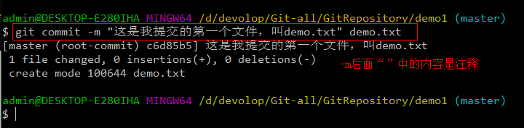

注意事项：

(1) 不放在本地仓库的文件，git是不进行管理的

(2) 即使是放在本地仓库的文件，git也不管理，必须通过add、commit命令操作才可以将内容提交到本地仓库。之后本地仓库才会对提交的文件进行管理。

## 二、status

git status看的是工作区和暂存区的状态

比如说，当我们不记得demo1目录下的demo.txt文件有没有提交到暂存区或者本地库了，想要查看的话，就可以用这个命令。

### 1、只有demo

一开始，demo1目录下就只有demo.txt这一个文件，而且已经被add、commit提交到本地库了。

我们来查看状态：git status

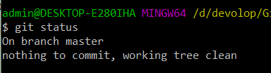

on branch master：在主干上

nothing to commit：没有东西需要提交，说明暂存区是空的

### 2、创建demo2

然后我们在demo1目录下创建一个文件demo2.txt，文件内容为空。我们来查看git状态

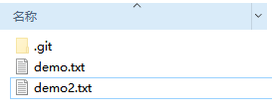

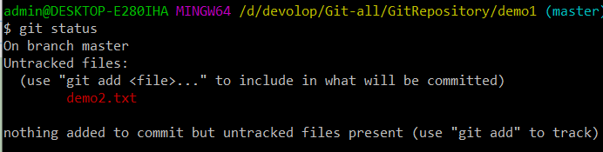

Untracked files：

没有被git追踪管理的文件，发现只有demo2.txt这一个，并且是红色的

(use "git add <file>..." to include in what will be committed)：

表示可以用git add命令将其添加到暂存区。

### 3、添加demo2至暂存区

将demo2添加到暂存区

git add “demo2.txt”

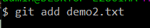

再来查看git状态：

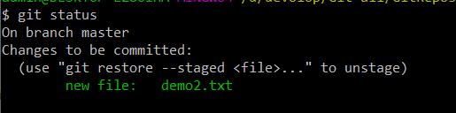

changes to be committed：

有更新的内容，可以被提交到本地库

可以看到下面显示的demo2.txt，是绿色的，表示在缓存区。

### 4、提交demo2至本地库

将demo2.txt提交到本地库

git commit -m "这是我提交的第二个文件" "demo2.txt"

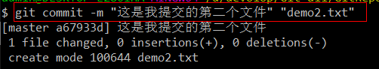

0 insertions(+), 0 deletions(-)：0增，0减，是因为demo2.txt是空的

再次查看状态

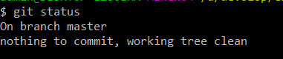

又跟一开始只有demo.txt被提交时显示的情况时一样的了。

### 5、修改demo2

修改demo2.txt的内容，随便加点东西进去：

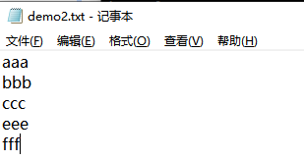

再次查看状态

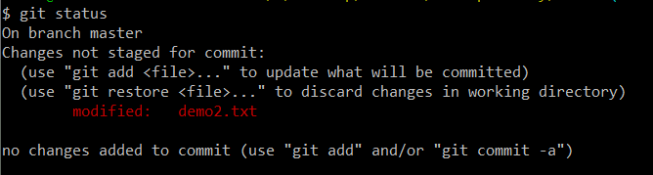

Changes not staged for commit：存在没有提交的更新

(use "git add <file>..." to update what will be committed)：

可以使用git add将更新内容提交到暂存区

(use "git restore <file>..." to discard changes in working directory)：

可以使用git restore命令放弃更新，即进行回退操作。

modified：被修改的

### 6、重新添加demo2至暂存区

修改了demo2.txt之后，重新将其添加至暂存区

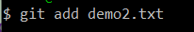

再次查看状态：

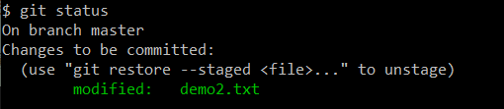

### 7、重新提交demo2至本地库

将暂存区的demo2.txt提交到本地库

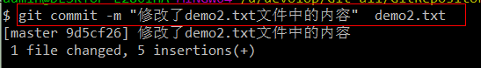

显示本地库中1个文件有改动，并且增加了5行

查看状态：

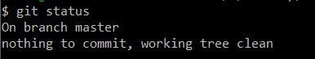

## 三、log

### 1、基本使用

git log

最上面是最新提交的

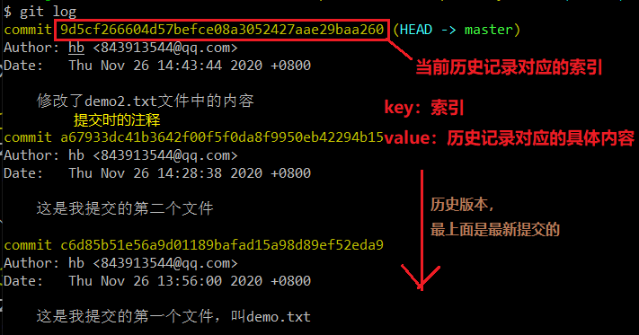

分屏展示：

当历史记录过多的时候，查看日志的时候，有分页效果，分屏效果，一页展示不下：

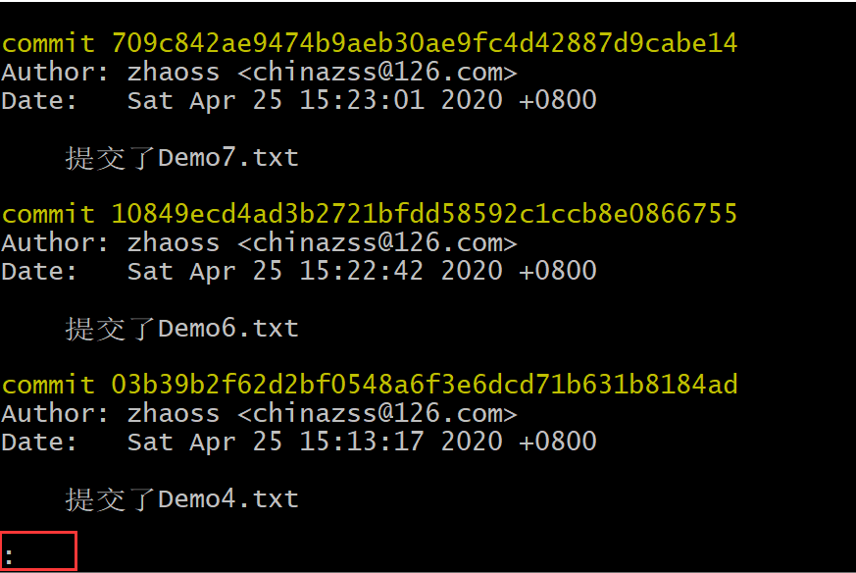

下一页：空格

上一页： b

到尾页了 ，显示END

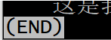

退出：q

### 2、日志展示方式

【1】方式1：

git log

分页展示，也就是上面演示的

【2】方式2：

git log --pretty=oneline

每次提交的信息，在一行展示

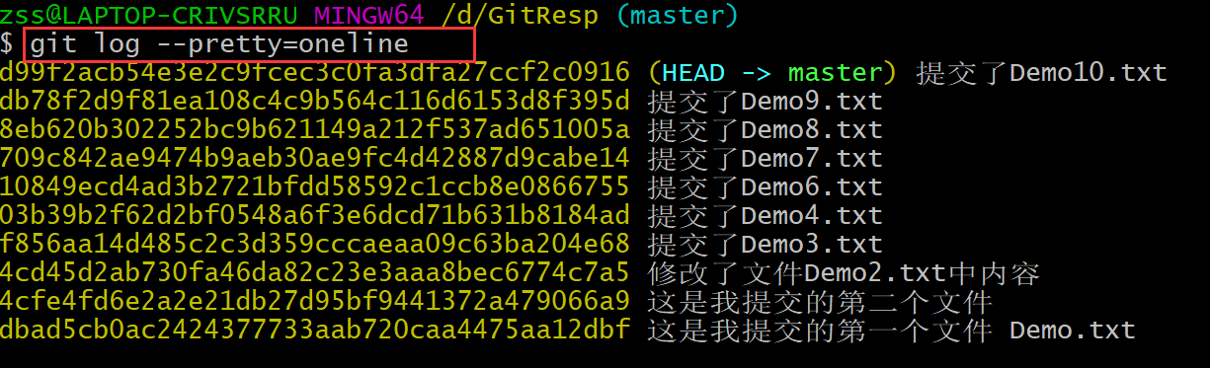

【3】方式3：

git log --oneline

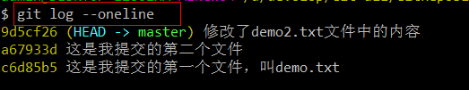

【4】方式4：

git reflog

多了信息：HEAD@{数字}

这个数字的含义：指针回到当前这个历史版本需要走多少步

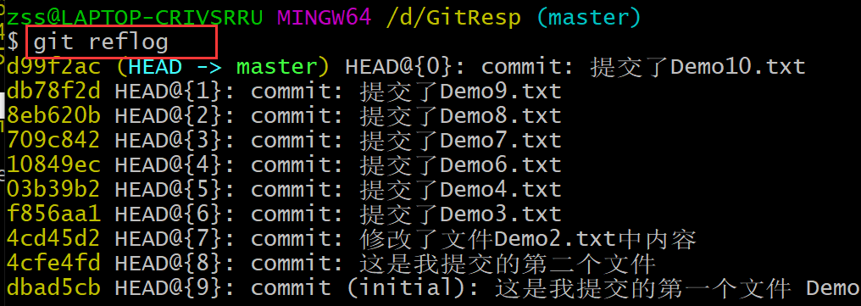

## 四、reset

### 1、基本使用

reset命令：前进或者后退历史版本

复制：在终端中选中就是复制了

粘贴： 右键：paste

重置到指定索引版本：

git reset --hard 版本索引

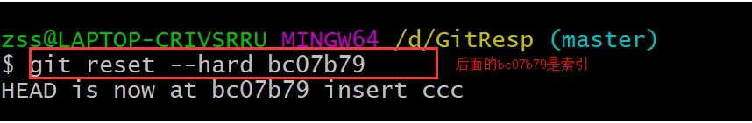

上图中后面的bc07b79是版本的索引，我们可以通过git reflog命令查看历史版本索引。

### 2、相关参数

【1】hard参数：

git reset --hard [索引]

本地库的指针移动的同时，重置暂存区，重置工作区

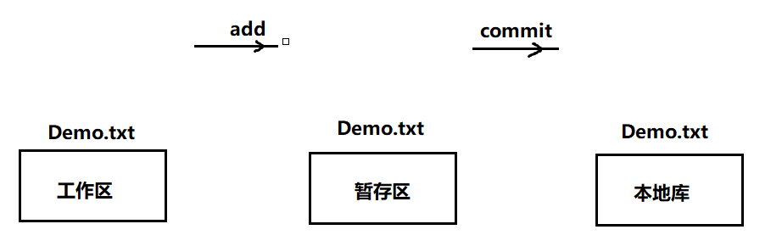

【2】mixed参数：

本地库的指针移动的同时，重置暂存区，但是工作区不动

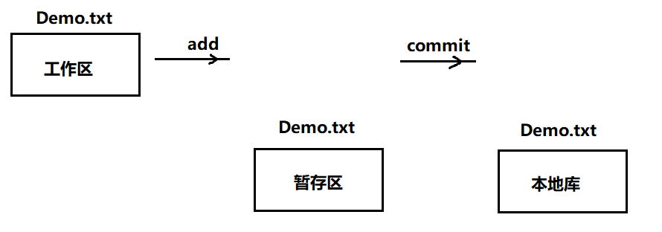

【3】soft参数：

本地库的指针移动的时候，暂存区，工作区都不动

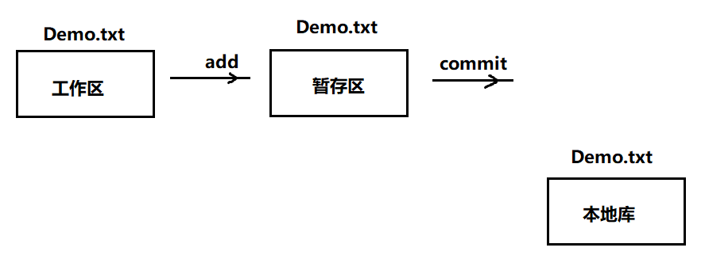

总结：

以后用的多的就是：第一种hard参数，另外两个参数，了解即可。

## 四、找回本地库删除的文件

### 1、创建demo3

现在demo1目录下只有两个文件，而且都已经提交到了本地库中

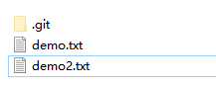

现在我们在demo1目录下（工作区）新建一个文件：demo3.txt，然后将demo3.txt添加到暂存区，再提交到本地库，这样demo3.txt就被本地库所管控了。

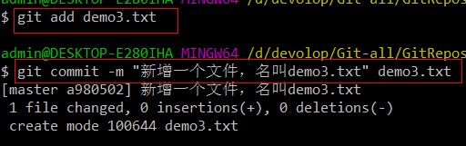

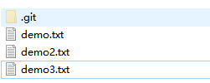

### 2、删除工作区的demo3

然后我们选中demo3.txt，将其删除。

注意：

此时只是将工作区，也就是demo1目录下的demo3.txt给删除了，但是本地库中的demo3.txt并没有真正删除。

### 3、删除本地库的demo3

因此我们需要将删除操作提交到本地库，才能将本地库中的demo3.txt给删除。

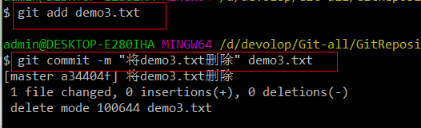

### 4、恢复本地库和工作区的demo3

其实就是使用reset命令，将本地库和工作区的版本，重置到新增demo3.txt的那个版本就可以了。

我们需要先找到新增demo3的那个版本的索引：

git reflog

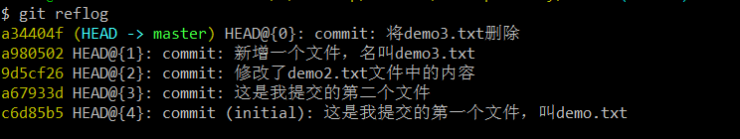

可以看到，当前本地库版本的索引是：a34404f ，也就是将demo3删除的版本

我们需要重置到新增demo3的版本，该版本索引为：a980502

输入命令：

git reset --hard a980502



head可以理解为头指针的意思，它指向的就是当前版本库的版本索引。

现在我们再来看demo1目录下是不是恢复了demo3.txt：

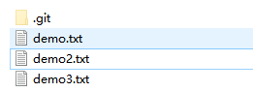

果然，demo3.txt恢复了。

我们再来看目前版本库的版本：git reflog

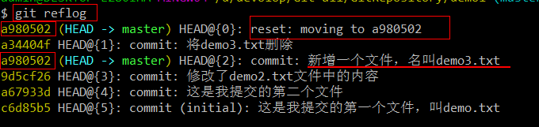

可以看到，的确重置到了a980502版本

## 五、找回暂存区删除的文件

现在工作区demo1目录下是有三个文件的，并且都已经提交到了本地库：

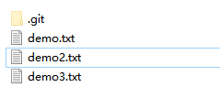

现在我们再次将demo3.txt给删除，然后将删除操作添加到暂存区：

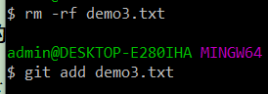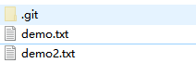

然后我们还没有将删除操作提交到本地库，我们就已经后悔删除demo3了，我们现在希望在工作区恢复demo3。

有两种做法：

第一种：

使用reset命令，将本地库版本重新指向新增demo3的版本索引：

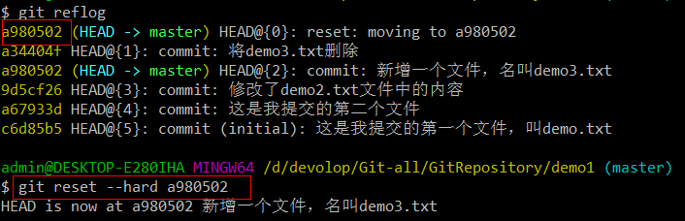

我们来看demo1目录下的demo3.txt是不是恢复了：

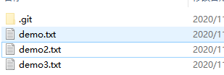

果然恢复了

分析：

第一种方式其实和第四节，恢复本地库删除的文件的原理是一模一样的。不过对于刚才的情景，我们其实只是将暂存区的demo3.txt给删除了，而本地库中的demo3.txt是没有删除的。

我们只需要重置一下当前版本就可以了。即我们可以使用reset命令，让指针重新指向当前版本：

git reset --hard head

我们可以来试一下，先工作区的demo3.txt删除，然后将删除操作添加到暂存区，就将暂存区的demo3.txt也给删除了，然后输入命令

git reset --hard head

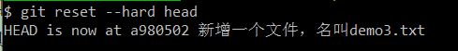

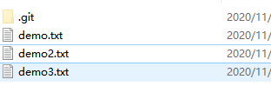

果然，demo3恢复了。

## 六、diff命令

### 1、新增demo4

目前demo1目录下就只有三个文件，并且都已经提交到了本地库

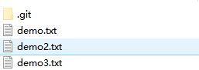

现在我们在demo1目录下新增一个文件demo4.txt，并且在里面写点东西：

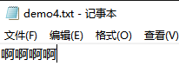

然后我们将demo4.txt添加到暂存区，再提交到本地库

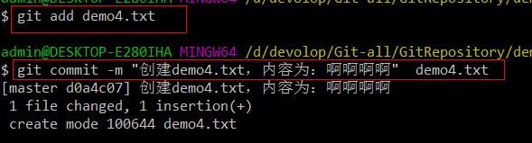

### 2、修改dmeo4

然后我们将工作区的demo4.txt里的内容进行修改：

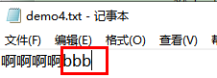

现在工作区和暂存区的demo4.txt的内容就不一致了，我们来查看一下工作区和暂存区中demo4.txt内容的区别：

命令：git diff demo4.txt

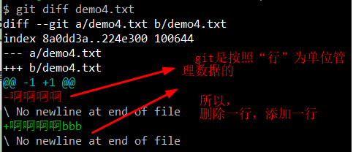

小结：

git diff [文件名] ：将工作区中的文件和暂存区中文件进行比较

### 3、多个文件比对

刚才我们修改了工作区的demo4.txt，并且没有添加到暂存区。

现在我们再修改工作区的demo3.txt，本来demo3.txt是空的，现在我们在里边加点东西：

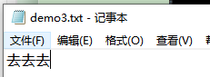

现在，暂存区就有两个文件与工作区的内容不一样了，也就是demo3和demo4，我们可以同时比对他们的区别。

输入命令：git diff

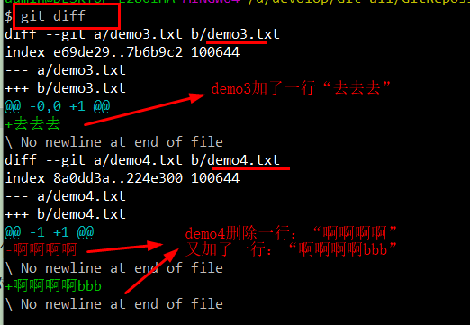

小结：

git diff --->比较工作区中与暂存区中 所有文件的差异

### 4、比较暂存区和本地库

现在工作区的demo3、demo4跟暂存区的内容是不一样的。

我们先将demo4添加到暂存区，即先让暂存区与工作区的demo4的内容进行同步，至于demo3依然还是不同步的，我们先不管。

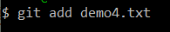

现在就demo4.txt这个文件而言，工作区与暂存区已经同步了，内容都是“啊啊啊啊bbb”，但是本地库还没有同步，本地库的内容还是“啊啊啊啊”

现在我们就来比对暂存区与本地库中demo4.txt的区别：  
git diff head demo4.txt

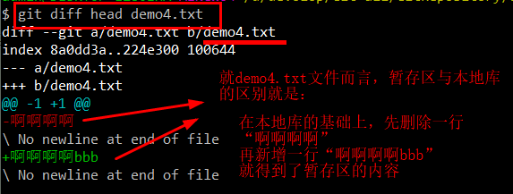

上面对于本地库的版本，我们使用的是head，代表的就是当前本地库指向的版本。

如果希望比较本地库的其他历史版本，只需要将head改为对应历史版本的索引即可。

比如我们现在先将demo3.txt、demo4.txt都提交到本地库

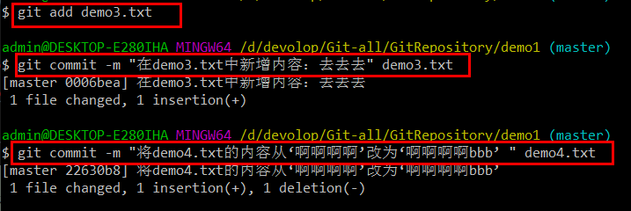

此时、工作区、暂存区、本地库的版本全都同步了。

我们再对工作区demo4.txt的内容进行修改，将其从“啊啊啊啊bbb”改为

“哈哈”

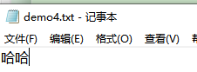

然后我们将修改添加到暂存区



现在暂存区的demo4.txt内容也变成“哈哈”了，而本地库当前版本的内容为“啊啊啊啊bbb”。

此外本地库还有一个历史版本中demo4.txt的内容是“啊啊啊啊”

现在我们希望将暂存区中的demo4.txt与本地库的“啊啊啊啊”所对应的历史版本进行比对：

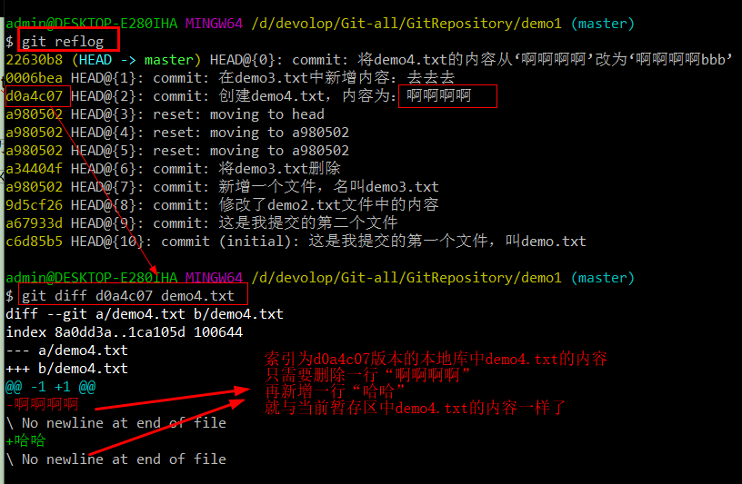

小结：

git diff [历史版本] [文件名] ---》比较的是暂存区与本地库中内容区别

# 第三章 分支

## 一、分支的概念

1、什么是分支：

在版本控制过程中，使用多条线同时推进多个任务。这里面说的多条线，就是多个分支。

分支图解：

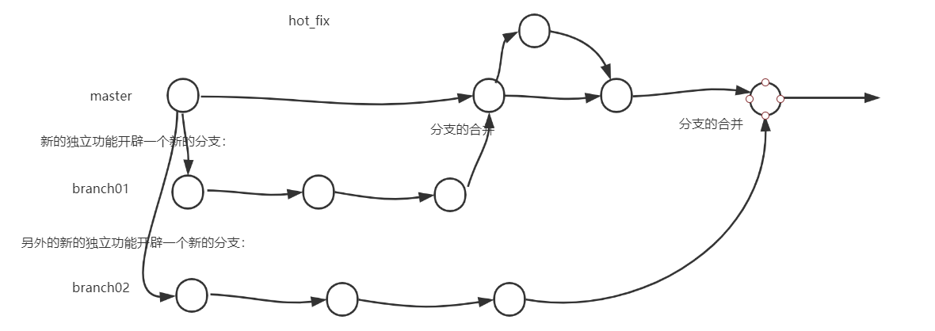

2、分支的好处

同时多个分支可以并行开发，互相不耽误，互相不影响，提高开发效率

如果有一个分支功能开发失败，直接删除这个分支就可以了，不会对其他分支产生任何影响。

## 二、操作分支

现在demo1目录下一共4个文件，都与版本库同步：

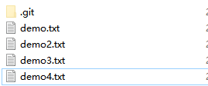

我们创建一个文件demo5.txt，将其添加到暂存区，再提交到版本库

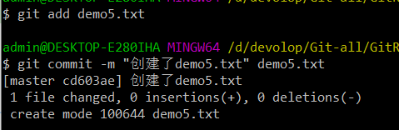

1、查看分支

git branch -v

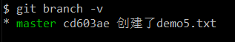

2、创建分支branch01

git branch branch01

再次查看分支

当前在哪个分支上，哪个分支左上角就会有一个星（*）

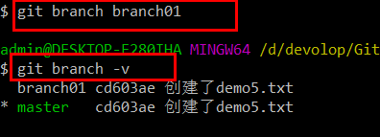

可以看到创建的分支branch01与主干master的版本库索引都是cd603ae，说明二者的初始内容都是一样的。

3、切换分支

git checkout branch01

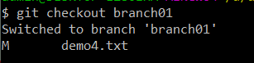

再次查看当前分支：

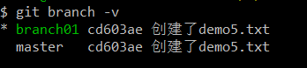

或者用git status命令，也可以查看当前在那一条分支上面。

## 三、分支的冲突问题

目前有一个主干master，还有一个分支branch01，二者的初始内容是一样的。

在demo1目录下有5个文件，并且都与本地库同步了：

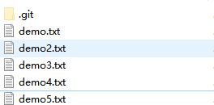

目前demo5.txt里边的内容是空的，

现在我们要在主干和分支branch01中分别对demo5进行修改。

### 1、分支修改demo5

先切换到分支branch01

git checkout branch01

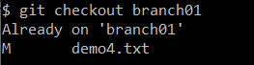

然后我们在分支branch01下，对demo05.txt的内容进行修改，加一行内容：

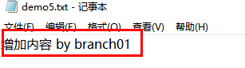

然后将对demo5的修改操作添加到暂存区，再提交到本地库

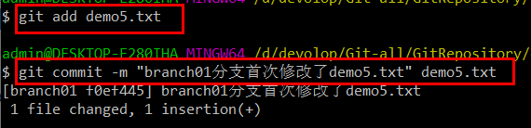

### 2、主干修改demo5

切换到主干master

git checkout master

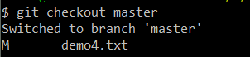

我们再来看demo5.txt

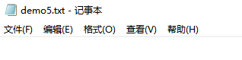

可以看到master下demo5的内容一开始是空的，然后我们加点内容进去：

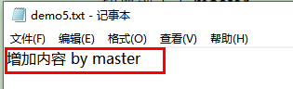

然后将主干下对demo5.txt的修改操作添加到暂存区，再提交到本地库

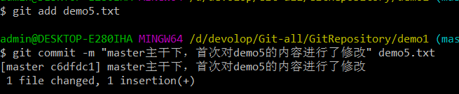

### 3、再次切换到分支

再次切换到分支branch01

git checkout branch01

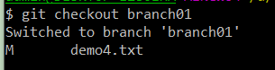

再次查看branch01分支下的demo5.txt

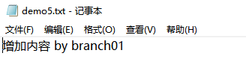

这里的内容就跟主干无关了

查看分支情况：

git branch -v

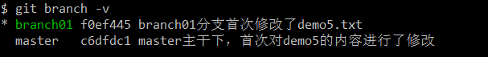

### 4、合并

本来一开始branch01分支与master主干下，demo5.txt的内容初始是空的。后来二者分别对demo5.txt做出了不同的修改操作。

现在我们要将branch01分支 合并到 主干master

注意顺序：

因为是将分支合并到主干，所以应该首先切换到主干，在主干这边进行操作

4.1切换到主干：

git checkout master

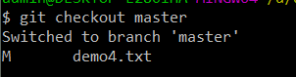

4.2将branch01分支中的内容合并到主干master中：

git merge branch01

这里有问题！

我自己的操作截图：

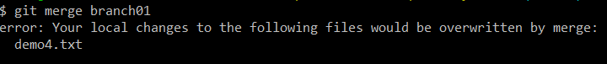

老师的操作截图：  
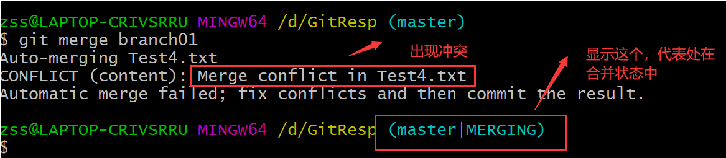

我也不知道是什么原因，为啥会不一样？

后来弄懂了，原来是之前在主干中对demo4.txt的修改没有提交，这样主干和分支中就有两个文件不一样了。总之老师的操作是没问题的，如果只有一个文件有冲突的话，就应该是老师的情况。

我自己后来又操作的图片：

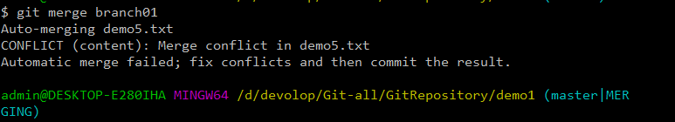

4.3解决冲突

然后再来看demo5.txt

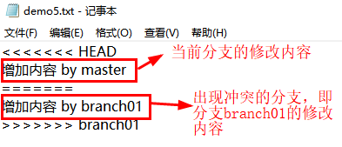

老师的操作截图：  
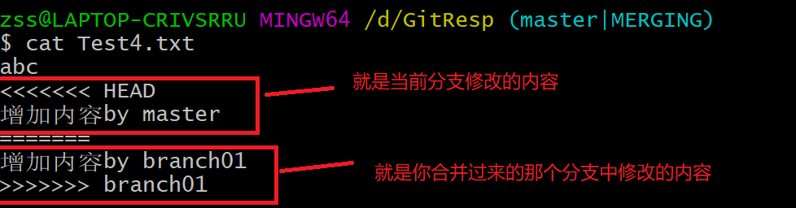

此时只需要在当前分支下，也就是主干master下对demo5.txt的内容进行修改，因为现在demo5.txt中的内容已经是融合后的了。比如我们修改后结果如下：

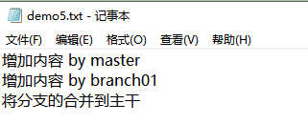

对demo5修改完之后，将修改操作提交到暂存区，然后查看主干工作区与暂存区的状态：

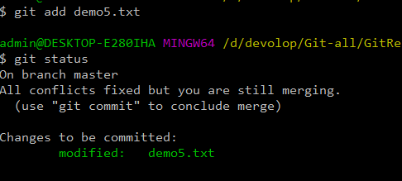

所有冲突都解决了，但是仍然出于合并状态

然后commit操作，注意解决冲突之后，commit时不能带文件名，否则会出错

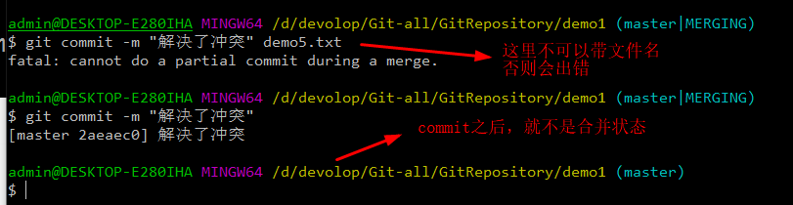

commit之前，后面是（master | MERGING），表示时合并状态

commit之后，后面是（master），就解除合并状态了

出现冲突的条件：

对同一个文件的同一个位置进行了修改，就会出现冲突。

### 5、小结

这部分是我自己小结的

(1) 冲突出现的条件：

对同一个文件的同一个位置进行了修改，就会出现冲突。

(2) 要将分支合并要主干，就必须先切换到主干进行操作

(3) 合并失败时，即git merge branch01出现报错：

error: Your local changes to the following files would be overwritten by merge：XXXX

有可能是工作区没有和本地库同步，可以尝试先同步，也就是现将工作区的所有改动操作，提交到本地库。

如果不知道有哪些没有提交的话，可以输入git status查看。

(4) 合并成功后，会处于一个合并状态，对于合并后的文件，要解决冲突必须人为去修改，然后添加到暂存区、再提交到本地库。提交完之后，就会接触合并状态。

到此、前三章都是关于Git如何在本地进行版本控制，我们就学完了

# 第四章 远程仓库

## 一、注册帐号

GitHub官网：<https://github.com/>

GitHub帐号我以前已经创建好了：

帐号：qq邮箱

密码：常2020

## 二、初始化本地库

回顾前面学习代码托管中心，也就是远程仓库时，提到有两种分类：

(1) 团队内部协作

(2) 跨团队协作

我们先来演示团队内部协作：



远端github账户就扮演A公司的项目经理这个角色。

他要做的第一步，就是初始化本地库

前面的学习中，我们都是在本地自己玩，用的是

D:\devolop\Git-all\GitRepository\目录下的demo1这个文件夹，前面一直是将demo1作为工作区。

现在我们在GitRepository目录下再创建一个目录，取名为demo2，作为新的工作区。接下来我们就在demo2目录下玩。

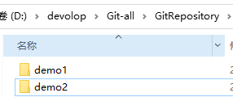

初始化本地仓库：

(1) 进入demo2目录，右键打开Git Bash Here

(2) 输入命令，初始化，就会在demo2目录下生成一个(.git)目录：

git init



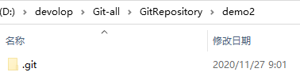

然后我们在工作区demo2目录下创建一个问价：demo.txt，在里面随便写点东西：

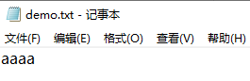

然后将demo.txt添加到暂存区，再提交到本地库

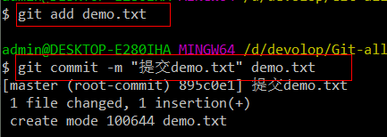

## 三、创建GitHub远程库

点击右上角“+”，new repository，创建远程库：

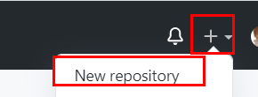

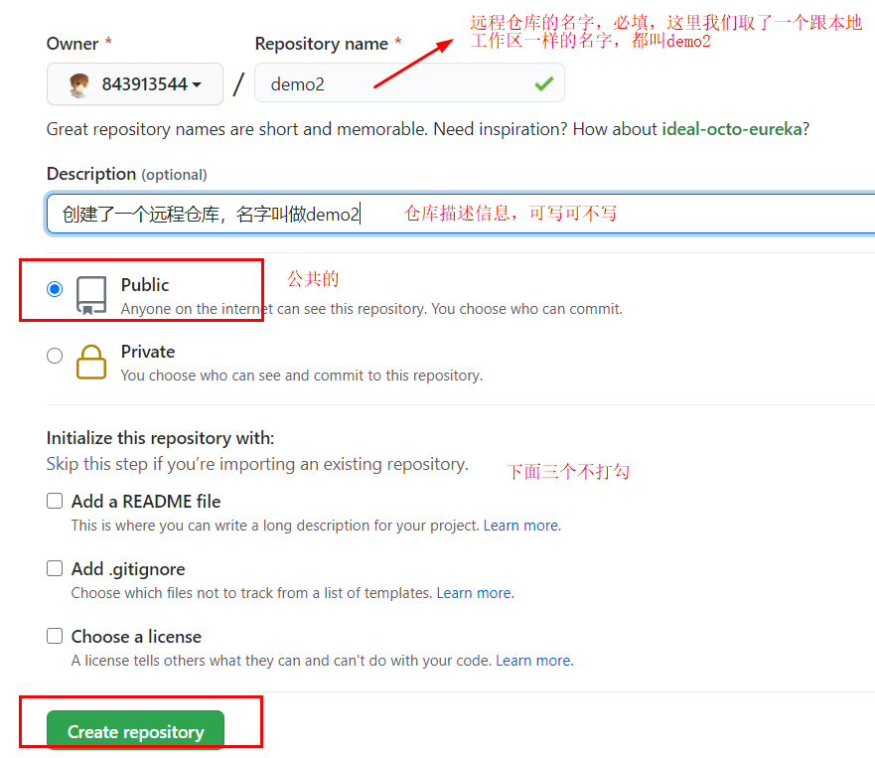

## 四、远程库别名

*在本地创建远程库地址的别名*

### 1、远程库的地址

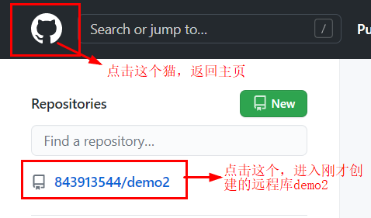

我们点击“843913544/demo2”，进入远程库demo2

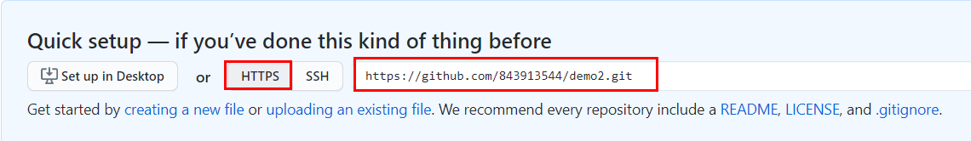

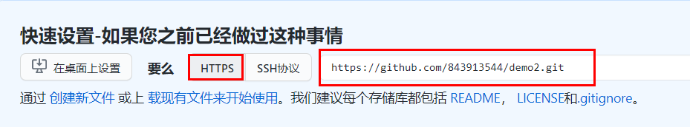

远程库地址比较长，如果每次都复制的话，会比较麻烦：

<https://github.com/843913544/demo2.git>

我们可以通过起别名的方式，在本地将远程库地址保存

### 2、起别名

2.1查看别名

git remote -v

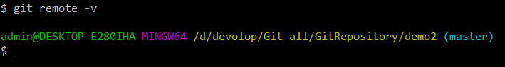

现在输入命令之后是空的，说明本地还没有保存任何远程库地址的别名

2.2起别名

比如将远程库的地址起一个别名，叫做“origin”

git remote add 别名 远程库地址

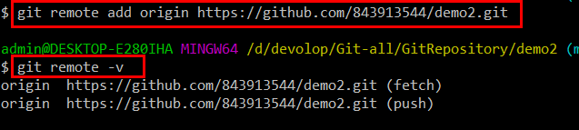

可以看到fetch（拉取），push（推送）都可以使用origin这个别名访问到远程库demo2。

## 五、推送操作

格式：git push 远程库地址别名 分支名

比如：git push origin master

然后会弹出一个窗口，让我们输入GitHub的帐户

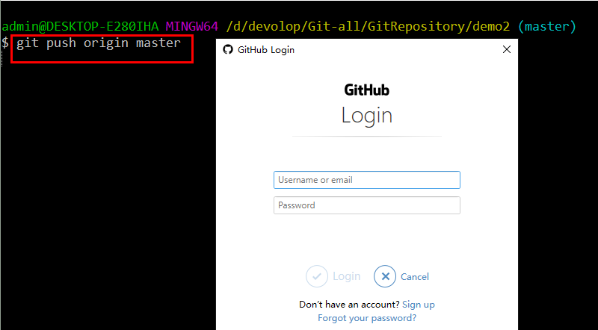

然后我们输入帐户

当我输完之后，有弹出了新的窗口，这里跟老师操作的不一样，身份验证时出现报错，我自己操作的截图：

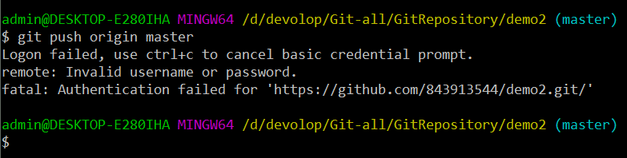

到网上查了一下，发现报错的原因就是Git的版本该更新了。

然后我将以前旧版本的Git下载，重新安装了一个2.29.2.2版本的：

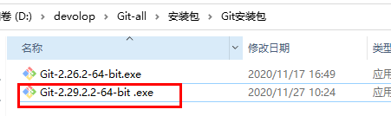

重新安装之后发现之前旧版本git给远端起的别名都还在：

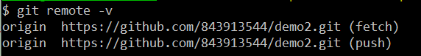

然后我们重新再来推送到远端：  
git push origin master

结果身份验证是在网页上进行的：

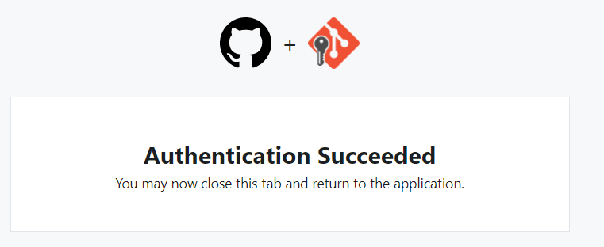

这就表示验证通过了，我们再来看bash窗口：

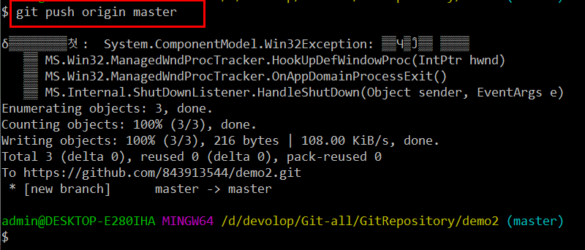

老师的操作截图：

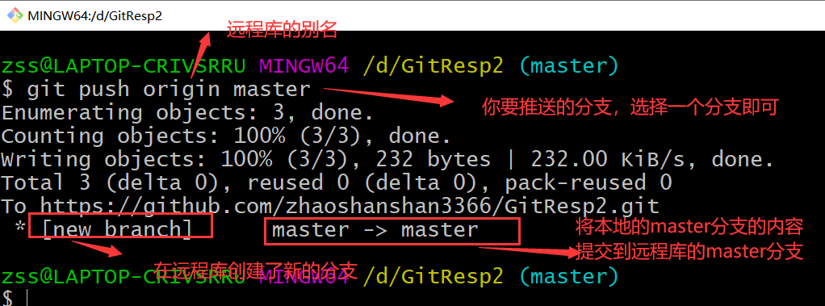

然后我们刷新github的demo2仓库页面：

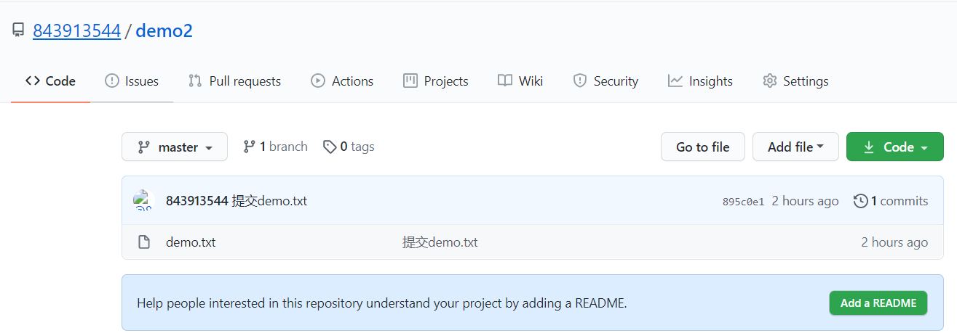

这说明已经将本地库的master主干的内容推送到远端库demo2中了。

## 六、克隆操作

为了与本地仓库区分，我们在D:\devolop\Git-all\目录下创建一个文件夹

CloneRepository，然后在CloneRepository目录下再创建一个文件夹：clone1。

我们希望将远程库demo2中的内容克隆到clone1目录中去。

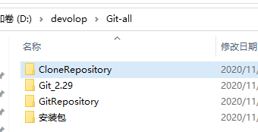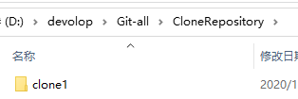

第一步：复制远程库地址：  
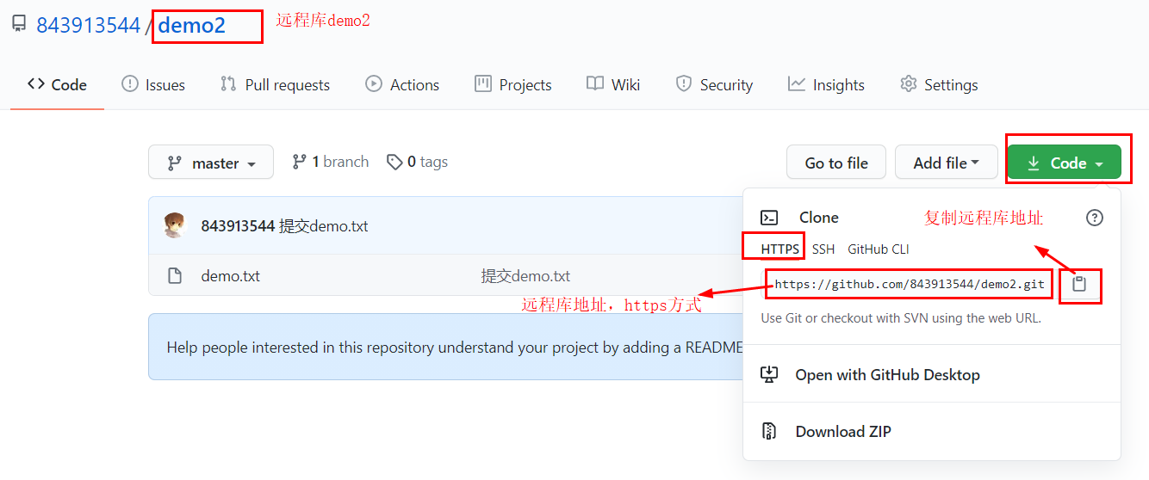

第二步：进入clone1目录，打开bash窗口

第三步：进行克隆，

格式：git clone 远程仓库地址

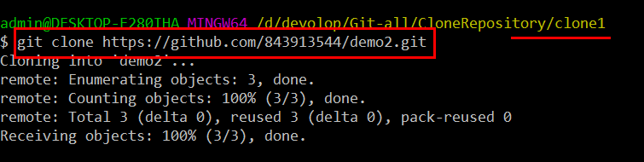

然后我们再来看clone1目录下的内容：

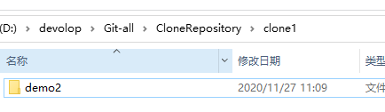

进入demo2：

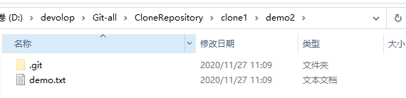

然后在/clone1/demo2/目录下打开bash窗口，查看远端别名：

git remote -v

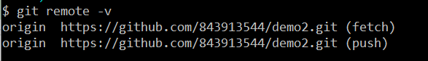

可以看到clone操作自动就帮我们，给这个远端仓库demo2的地址起了别名为origin。虽然这个别名是我们之前推送的时候起的。

克隆操作可以帮我们完成：

（1）初始化本地库

（2）将远程库内容完整的克隆到本地

（3）替我们创建远程库的别名：

## 七、邀请加入团队_push

### 1、更新本地库信息

分析：



上面这幅图的前3步我们已经完成了。现在模拟的就是A公司程序员。

已经将远端的demo2仓库克隆到本地了，对于A程序员来说，他的工作区就是/clone1/demo2/目录。

他需要做的事，就是在demo2目录下添加一些东西，然后再将其推送到远端demo2仓库。但是他是不能随意推送的，否则岂不是会污染了远端的demo2仓库。

A程序员必须先加入团队，之后才能将本地库的内容推送到远端demo2仓库。

更新本地库信息：

现在/clone1/demo2/目录下的初始内容为：

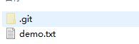

这也是当前远端demo2的初始内容。

然后我们在demo2目录下创建一个文件：demo2.txt，在里边随便写点东西：

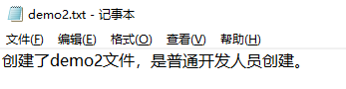

然后将demo2.txt添加到暂存区，再提交到本地库

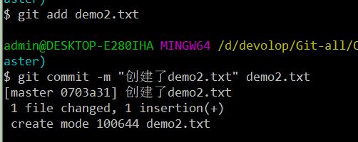

### 2、推送demo2.txt

现在demo2目录下新创建的demo2.txt已经提交到了本地库，我们尝试将其推送到远端：

git push origin master

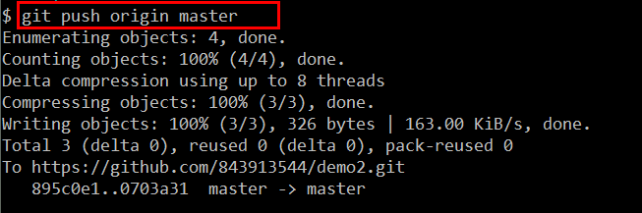

竟然推送成功了，我们到远端demo2仓库刷新看看：

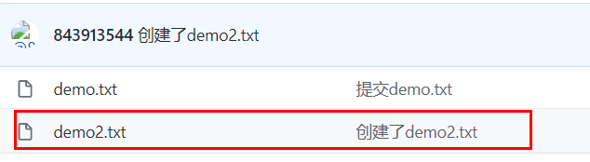

果然远端demo2仓库中多了这个demo2.txt。

我们来分析一下：

刚才的推送操作中，发现可以直接push进去，并没有让我录入账号密码，或者也没有提示错误。这其实是比较诡异的。

是想一下，如果都是这样的话，那我们随便在github上克隆一个别人的远程仓库，如果我们也能随意将自己的内容push到别人的远程仓库，那岂不是任何都可以随意修改别人的远端仓库了吗?

这样显然是不合理的。但是为什么刚才能push成功呢？

是因为缓存，因为最初以经理的身份将本地库推送到远端demo2仓库时，我们是输入了账户，验证了身份的。而现在我们以A程序员的身份进行推送，也是在同一台机器上进行操作的。之前验证身份时的账户信息都保留在了缓存中。因此A程序员进行push的时候，就没有验证身份，直接就推送成功了。

解决办法：

将缓存删除

### 3、删除缓存凭据

搜索“管理你的凭据”

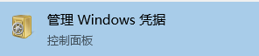

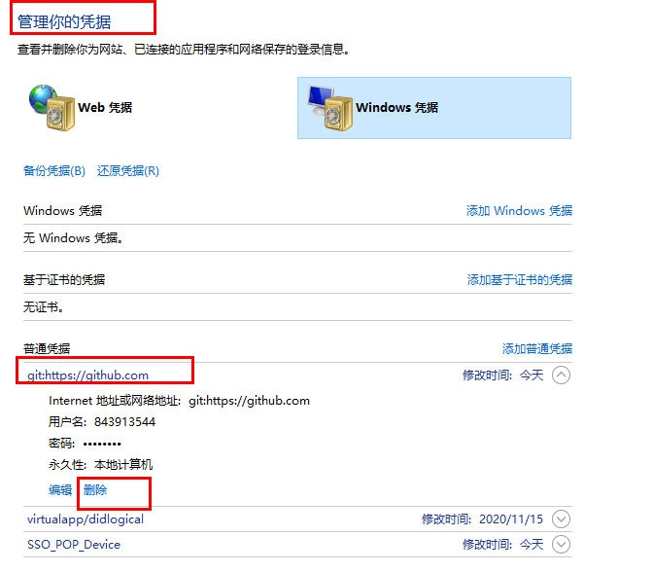

### 4、推送demo3.txt

新增demo3.txt：

删除缓存凭据后，我们在demo2目录下再创建一个文件：demo3.txt，也在里面随便写点东西：

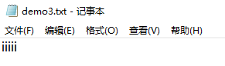

然后将其提交到本地库

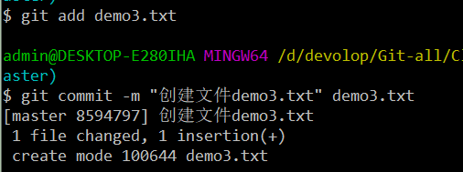

推送demo3.txt，

git push origin master

这次push，就会让我们进行身份验证了：

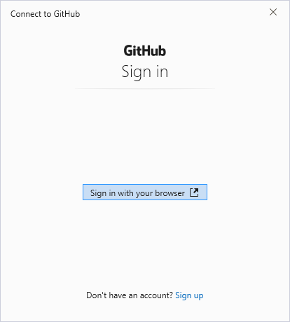

当我点击Sign in with your broswer之后，直接就验证通过了，因为此时chrome浏览器里面就只保留了一个账户，就是扮演产品经理的账户。所以就会直接验证通过，同时demo3.txt也会直接上传成功。

为了重新演示，我在demo2目录下又创建了一个文件：demo4.txt，将其重新提交到本地库。

不同的是，在上传到远端demo2之前，我先创建了另一个GitHub账户：

现在chrome浏览器里面就保留了两个账户了：

一个是：[843913544@qq.com](mailto:843913544@qq.com) 扮演产品经济的角色

一个是：liuyan8439，扮演的是A程序员的角色

然后我重新push到远端，点击“Sign in with your broswer”，没有直接验证通过，显示如下：

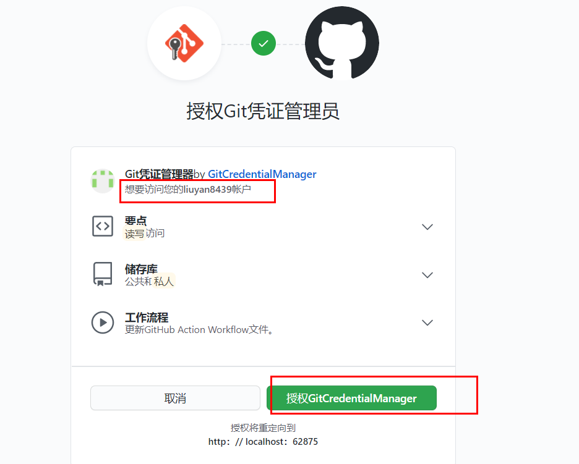

当点击绿色的“授权”之后：

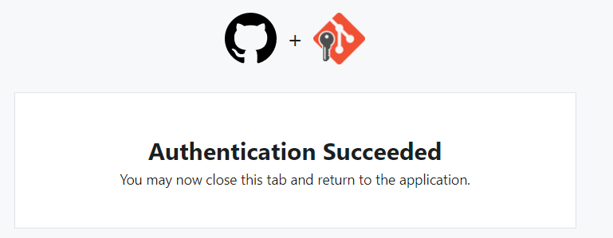

竟然直接就验证通过了

更有趣的在于：虽然网页上显示的是验证通过了，但是bash黑窗口里面显示的是验证没有通过：

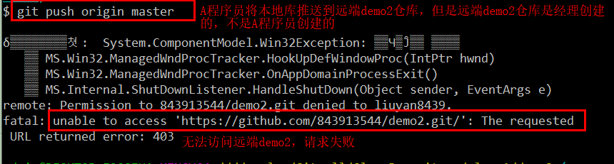

然后我们再来看远端demo2仓库里，是不是没有增加demo4.txt：

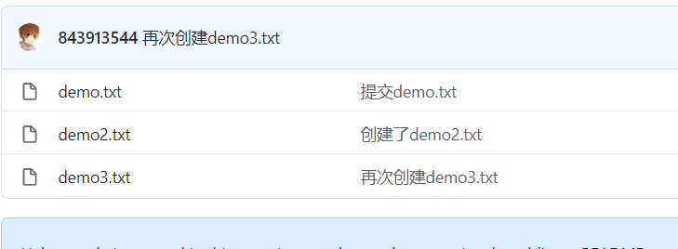

果然没有demo4，这才是我们期望的效果。

我们希望的是产品经的账户将A程序员的账户加入团队之后，A程序员才有权限将本地库推送到远端

### 5、加入团队

我先登陆产品经理的帐号，也就是：[843913544@qq.com](mailto:843913544@qq.com)这个帐号。

然后邀请普通成员

在Settings——Manage access这里可以邀请成员

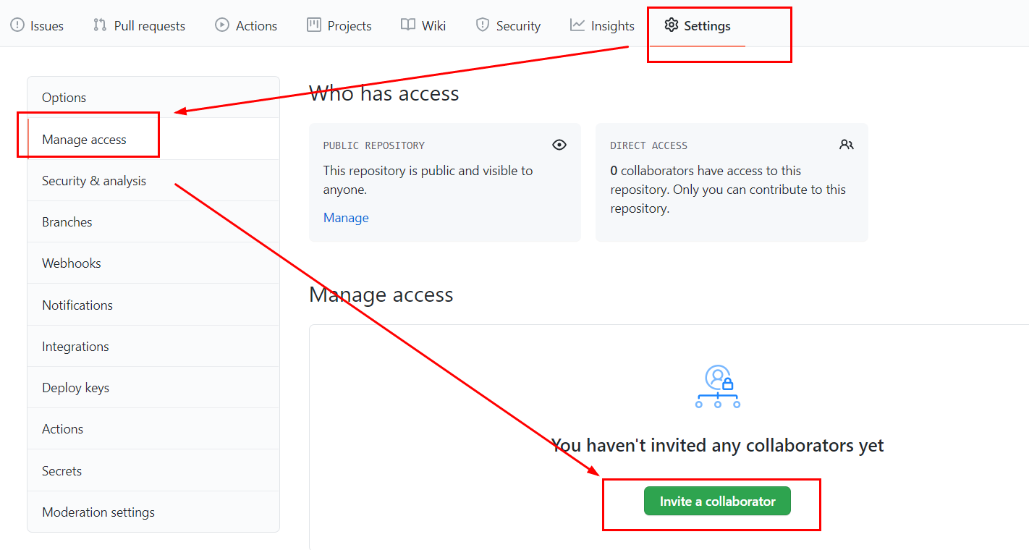

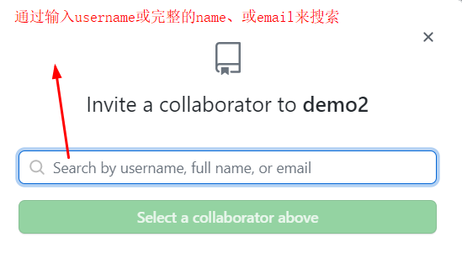

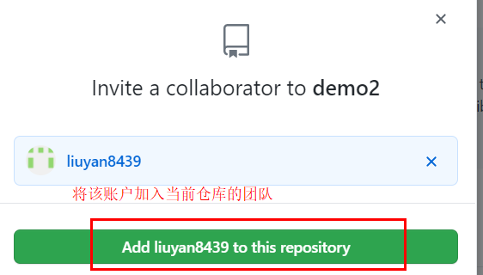

复制邀请链接：

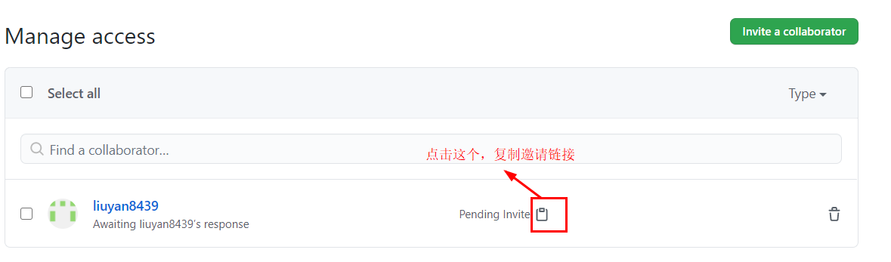

我们可以随便找个地方粘贴一下，看看刚才复制的链接长啥样：

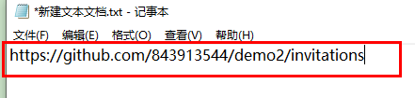

切换到liuyan8439这个帐号：

然后将刚才复制的邀请链接直接复制到地址栏上

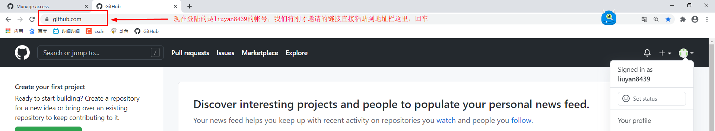

然后接受邀请：

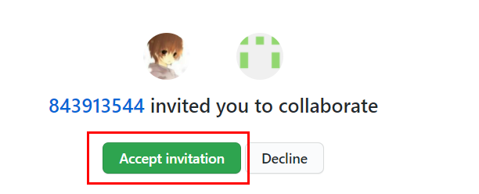

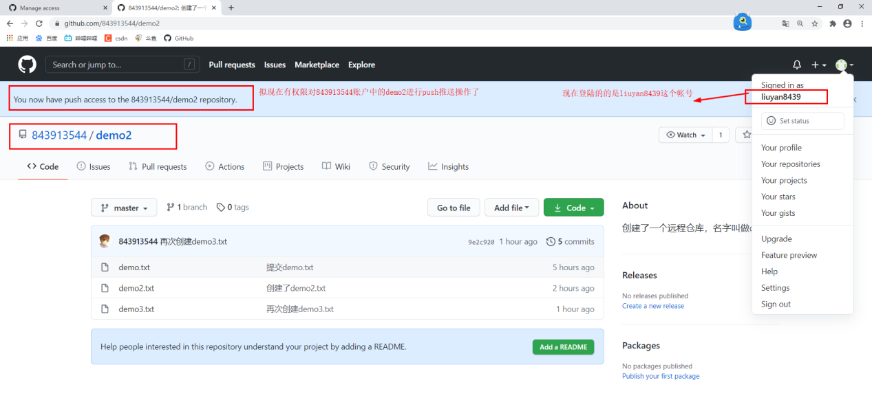

### 6、再次推送

加入团队后，我们再次推送

git push origin master

点击“Sign in with your broswer”（在浏览器中登陆）

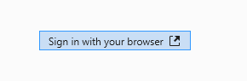

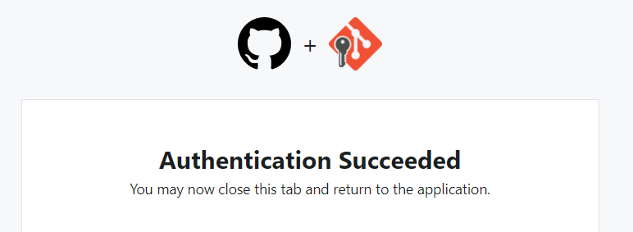

再来看bash窗口：

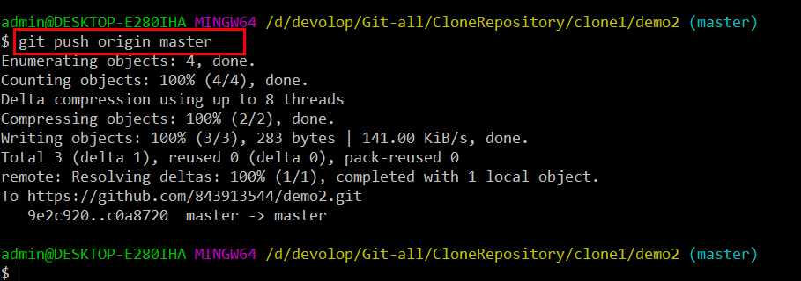

推送成功！

再来看liuyan8439账户：

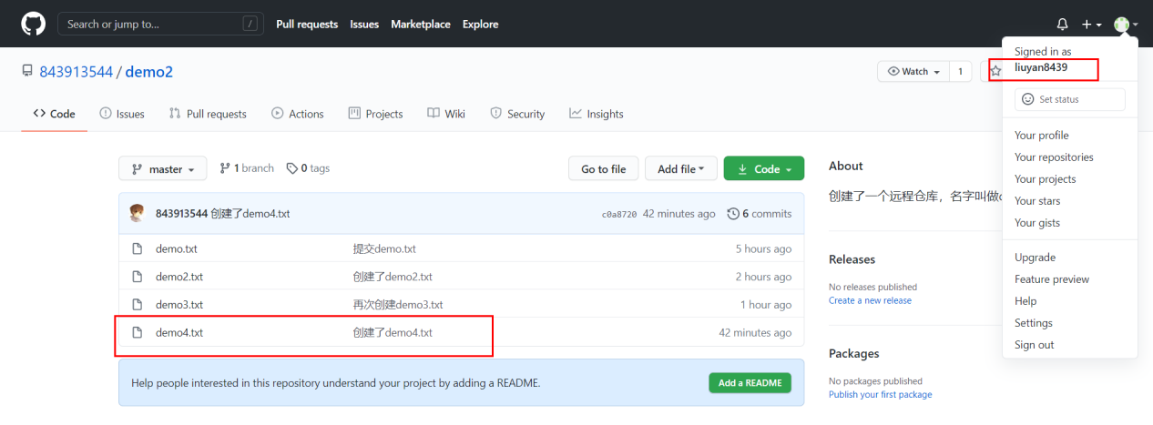

推送成功！

再来看经理账户，即843913544账户这边：



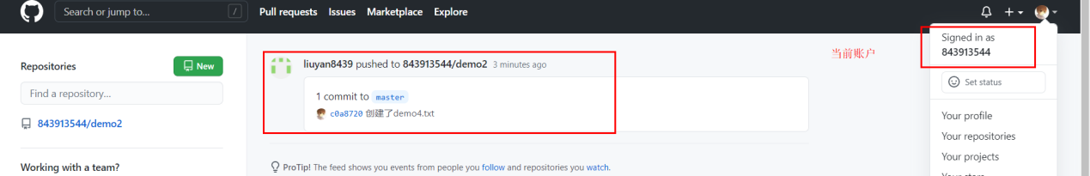

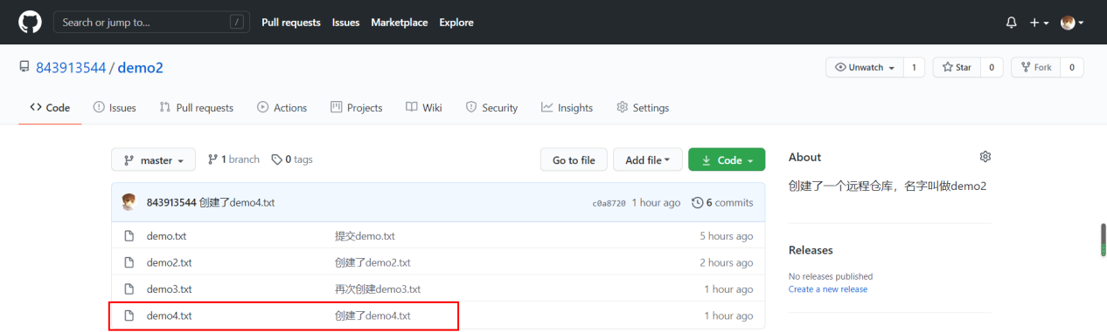

果然，经理账户里面的demo2仓库中，增加了demo4.txt

## 八、拉取操作1

### 1、分析准备

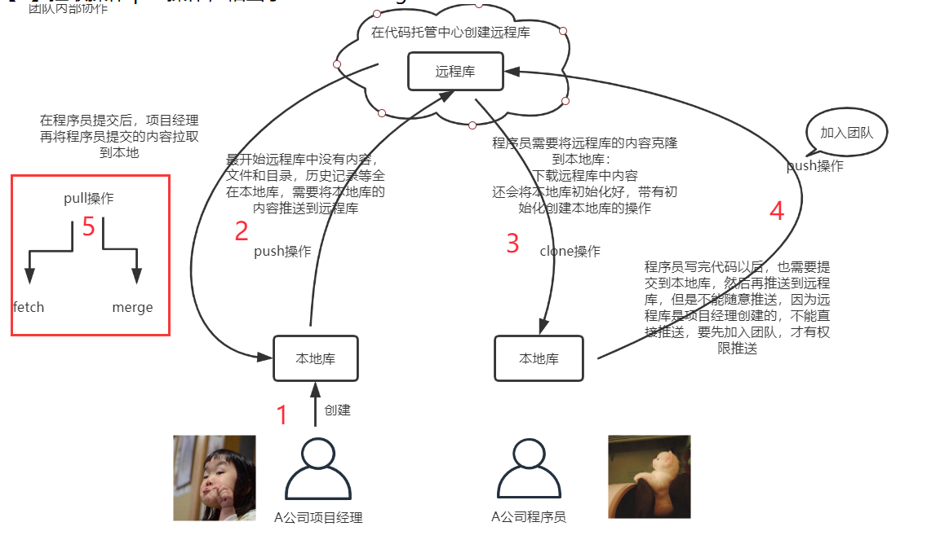

现在上图中的前四步我们都已经完成了，接下来我们来进行第五步，这一步是经理账户来完成，将远程仓库demo2拉取（pull）到本地。

**拉取操作（pull）：相当于fetch + merge（合并）**

项目经理先确认远程仓库demo2是否更新了：

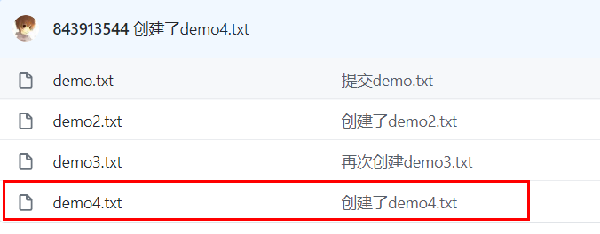

可以看到是更新了的，远端demo2中增加了一个demo4。

其实还不止，我之前搞了一堆操作。

先进入到D:\devolop\Git-all\GitRepository\demo2\目录下，这个demo2目录就相当于经理的工作区。在该demo2目录下打开bash窗口。

查看日志：

git reflog



可以看到经理的本地库还停留在刚刚提交demo.txt的版本。

### 2、抓取fetch

输入命令：

git fetch origin master

fetch操作对于远端demo2仓库而言，相当于是一个“读操作”，所以是不需要身份验证的。类似的还有之前A程序员将远端demo2克隆到本地，克隆，也是一个“读操作”，是不用身份验证的。

只有push这种“写操作”，是需要身份验证的。这是为了保护远端仓库不能被随意修改。

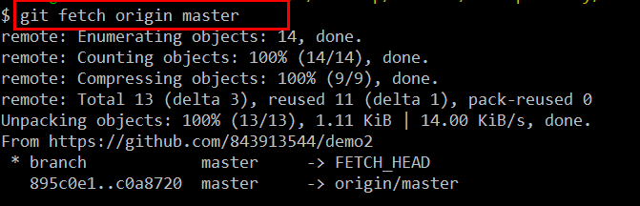

再来看经理的工作区：

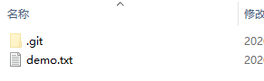

发现工作区没有任何变化。

这是因为fetch操作，只是将远程库的内容下载到本地，但是工作区中的文件并没有更新。工作区中还是原先的内容：

### 3、检查远程库

抓取fetch操作之后，可以去远策库看看，检查内容是否正确

输入命令，查看远程库中的文件：

git checkout origin/master

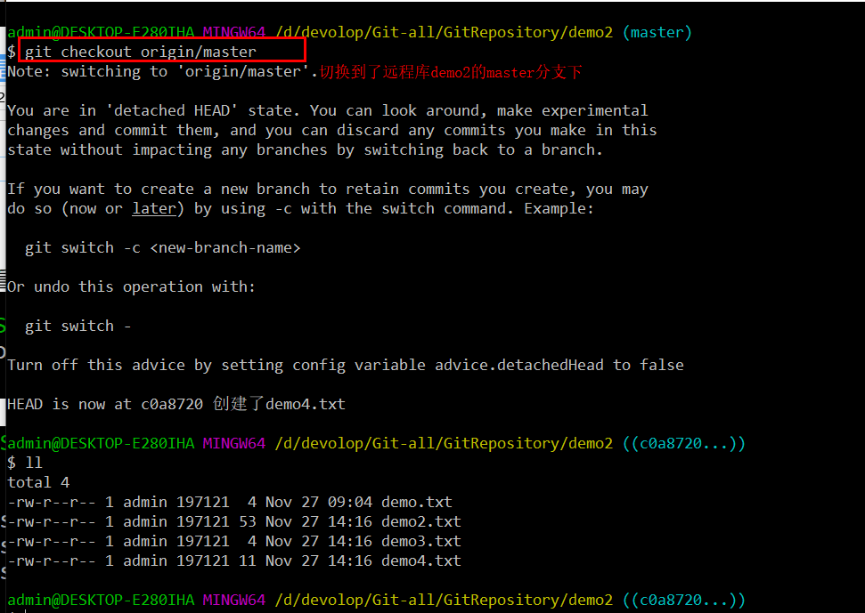

这是老师提供的方法，其实很麻烦，我认为不如直接在Github那边看，就知道远程仓库那边是什么内容。

然后在本地，输入命令：git reflog，就知道本地库目前出于什么版本。

### 4、合并merge

合并操作，必须明确：

我们希望将远程库demo2的内容，合并到本地库的master分支

4.1那么首先必须切换到本地库的master分支。

4.1.1检查目前出于哪个分支：

(1) git status

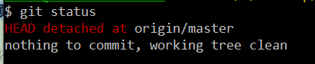

(2) 或者是使用查看分支命令：git branch -v

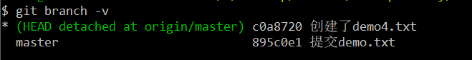

4.1.2切换到master分支

git checkout master

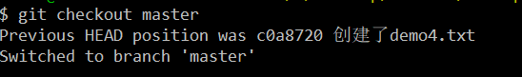

4.2进行合并

git merge origin/master

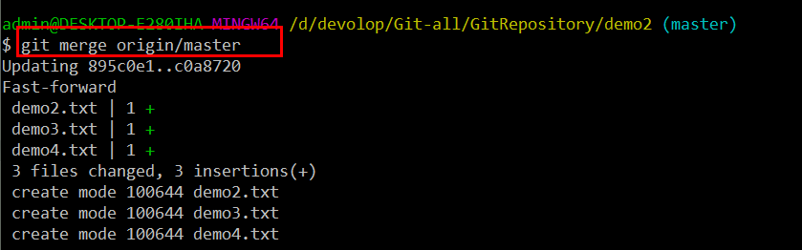

现在再来看经理的工作区demo2下的内容：

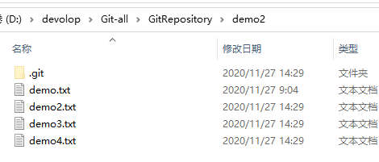

## 九、拉取操作2

刚才我们是通过fetch + merge者两个操作配合实现拉取的，其实我们只需要使用pull这一个命令，就能实现拉取。

格式：

git pull 远程库地址（或别名） 远程库的分支

举例：

git pull origin master

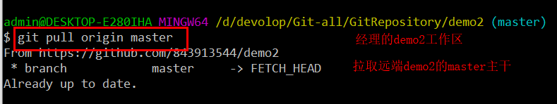

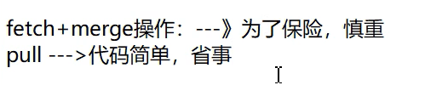

## 十、协同开发的冲突（**重要**）

### 1、概述

我们在前面也学习过冲突，只不过前面学习的冲突出现的情况是：

将brach01分支合并到master主干时，二者都对同一个文件的同一个位置做出了修改。是在这种情况下产生的冲突。

这里我们要学习的冲突，它所出现的情况是：

不同的开发人员，比如说经理（843913544）和程序员（liuyan8439）都要远端的同一个文件进行修改，此时出现了冲突。

首先，我们分别在经理的demo2目录下，以及程序员的clone1/demo2/目录下使用pull命令，将远端仓库demo2/master拉取到本地库。

这样经理的本地库、程序员的本地库、远端库demo2三者就同步了。

命令：git pull origin/master

经理：

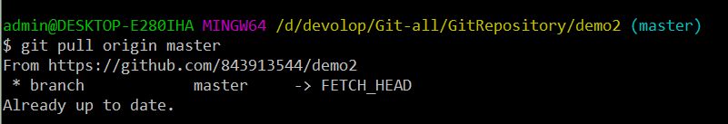

程序员：

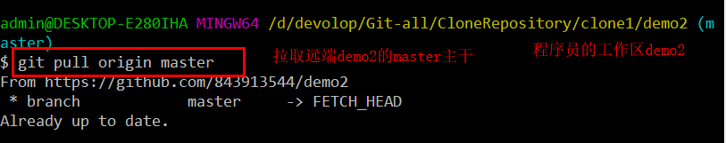

现在三者同步了，接下来我们开始制造冲突。

### 2、经理推送test

在经理的demo2目录下创建一个文件：test.txt，里边随便写点东西：

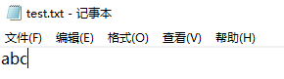

然后将test.txt提交到本地库

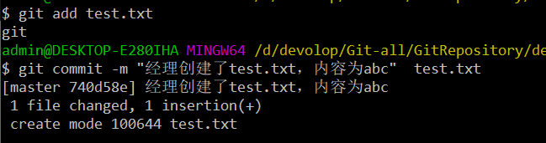

在推送之前，首先删除git凭据：（很重要，千万记得！！！）

然后经理将test.txt从本地库推送到远端demo2仓库的master：

git push origin master

身份验证：

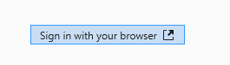

经测试，点击之后，直接就验证通过了。

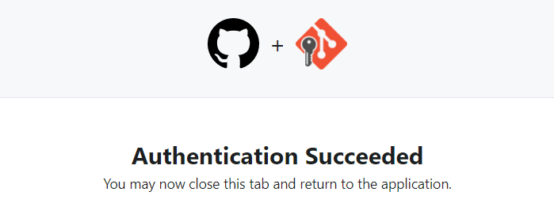

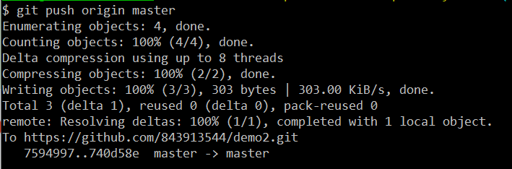

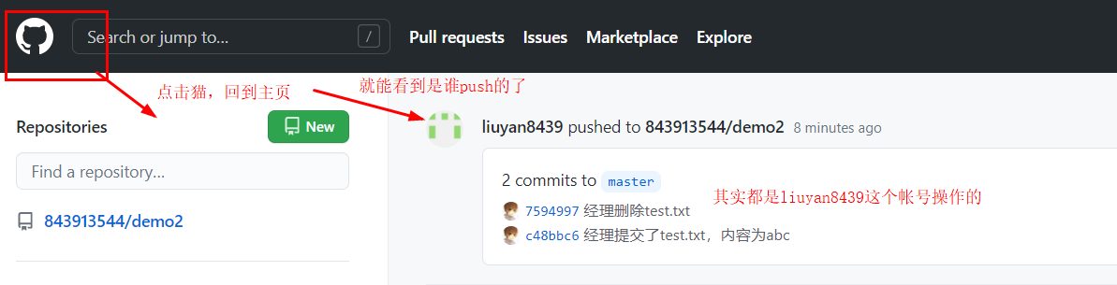

可以看到，我本来期望以经理的身份来push，结果身份验证的时候，点击

“Sign in with your broswer”之后，竟然直接就验证通过了。而且点击左上角的“猫”发现，显示的是“liuyan8439”帐号，也就是程序员帐号操作的push。

这不是我期望的结果

### 3、push操作的身份验证

这部分不是老师讲的，纯粹是因为Git版本的问题，导致我自己的实操与老师的不一致，关键就是身份验证这个环节。于是来探究一下2.29.2版本的git究竟是怎么进行身份验证的。

我猜测：

它是根据当前浏览器中是哪个帐号正在登陆GitHub，就以此判断是谁push的。因为一台电脑同时只能有一个帐号能够登陆GitHub（反正我自己是这样的），如果想同时登两个帐号的话，先登录的帐号就会被挤下去。

验证猜测思路：

接下来我在经理的demo2工作区，将刚才test.txt删除，提交到本地库。

最关键的来了：

在将“删除test.txt”这个操作推送到远端之前，先删除本机的git凭据，并且将浏览器中的git帐号全部退出，确保在进行push操作的时候，没有任何帐号登陆github，这样浏览器就无法判断是哪个帐号在进行推送了。

如果点击“sign in with your broswer”之后，不是直接身份验证通过，而是让我选择以哪个帐号登陆GiHub，那么就证明我的猜测是正确的。

开始验证：

(1) 经理在工作区将test.txt删除，并将删除操作提交到本地库

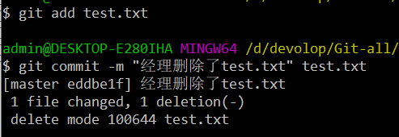

(2) 最关键的来了：

① 在推送之前，首先删除本地凭据：

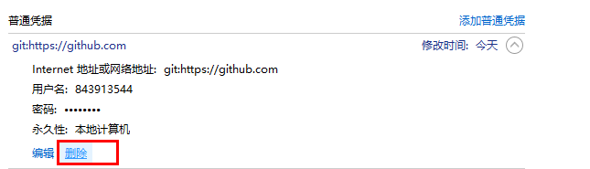

② 然后将chrome浏览器中的所有git帐号全部退出sign out

(3) 将删除操作推送到远端demo2仓库

git push origin master

点击“sign in with your broswer”进行身份验证：

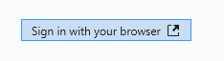

果然，没有直接验证通过，而是让我选择登陆git的帐号：

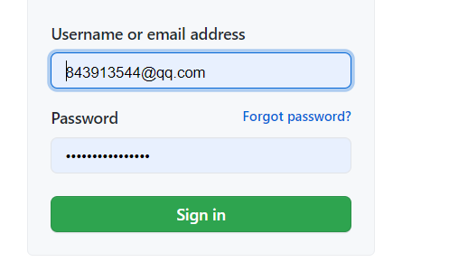

然后以经理的身份登陆GitHub，点击“sign in”之后应该直接就验证通过了：

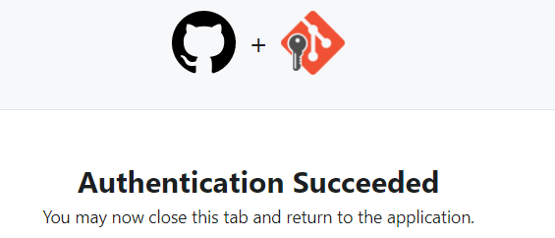

果然如此！

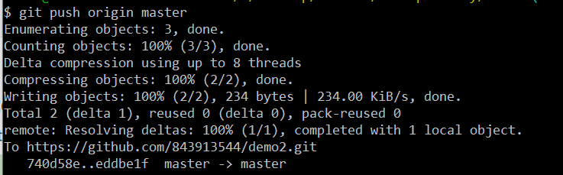

再到github主页看一下是谁推送的：这里好像看的有问题，先不管。

只要验证了我刚才的猜想是正确的。

小结，push操作身份验证的原理：

首先是根据本地的git凭据。

如果本地没有git凭据，点击“sign in with your broswer”之后，Git就会根据当前登陆GitHub的帐号是哪个，来判断是谁在进行push操作。如果没有任何帐号登陆Github的话，就会在验证的时候，让你进行登陆。

接下来，先在程序员的demo2工作区，将刚才经理对远端的一系列操作进行拉取，确保三者是同步的

git pull origin master

然后重新在经理的demo2工作区，创建一个文件：Test.txt，内容也为abc，并将其提交到本地库。

然后推送到远端demo2仓库。



### 4、程序员拉取Test

在程序员的demo2工作区拉取远端demo的master，这样就能获取到刚才经理推送到远端的Test.txt了

git pull origin master

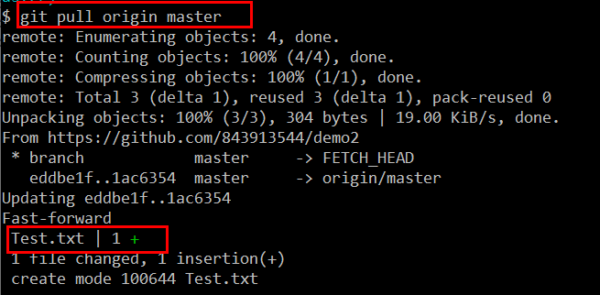

然后可以看到，程序员的工作区，即clone1/demo2目录下多了一个文件：Test.txt

到此，操作都没有任何问题，现在的情况就是，经理的demo2工作区、程序员的clone1/demo2工作区、远端demo2这三者目前是同步的，他们都有一个Test.txt文件，内容都是“abc”。

接下来我们开始制造冲突。

### 5、程序员修改Test

程序员修改Test.txt并将修改操作推送到远端

(1) 在程序员的demo2工作区，对Test.txt的内容进行修改，加点东西进去：

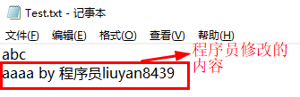

(2) 然后在程序员这边，将对Test.txt的更新操作提交到本地库：

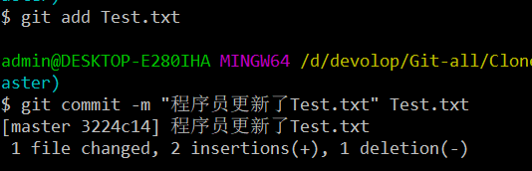

(3) 然后删除本地的凭据，并且将浏览器中的GitHub帐号全部退出sign out

(4) 程序员将更新操作推送到远端demo2的master：

git pull origin master

身份验证：

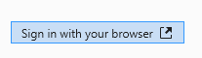

登陆程序员的帐号：

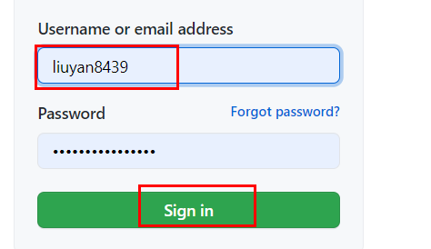

验证通过：

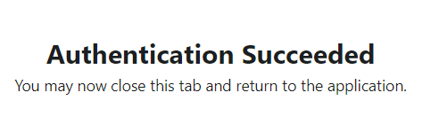

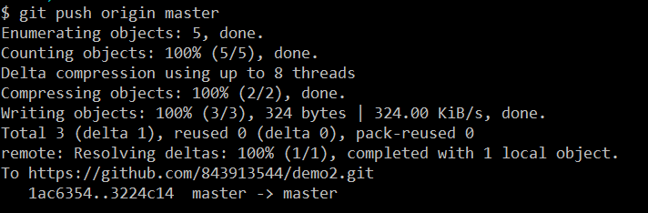

查看远端demo2

重新回顾一下程序员刚才对Test.txt的改动：



### 6、经理修改Test

现在我们让经理也来修改Test.txt，并将修改操作推送到远端

经理的改动：

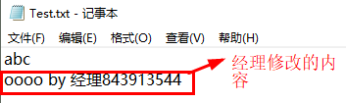

然后将经理的修改操作添加到暂存区，提交到本地库

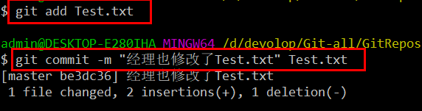

到此都是没有任何问题的。

然后在经理推送“修改操作”之前，先将本地的凭据删除，并且将浏览器的所有GitHub帐号退出（千万不要忘了这一步操作，否则就变成以程序员的身份进行push操作了）

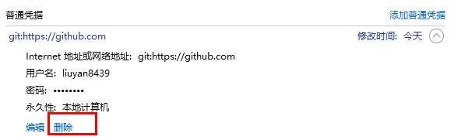

经理进行推送：

git push origin master

身份验证：

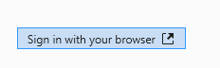

登陆经理的帐号：

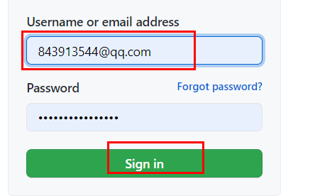

然后虽然网页上显示的是验证通过，不过网页只会验证帐号密码是否正确，并不会验证是否冲突：

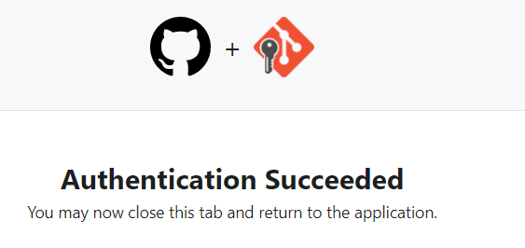

因此网页上会显示通过，但是实际上，我们来到bash窗口一看，就会发现经理的推送操作失败了，这才是我们期望看到的结果：

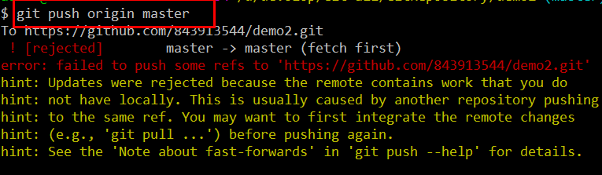

### 7、解决冲突

刚才经理推送失败了，这是因为经理在推送的时候，GitHub发现经理和程序员都对远端的demo2/master中的Test.txt的同一位置进行了修改，存在冲突。所以不允许经理进行推送。

在冲突情况下，应该先拉取下来，然后修改冲突，然后再推送到远程服务器。

7.1经理拉取远端

经理先进行拉取操作：

git pull origin master

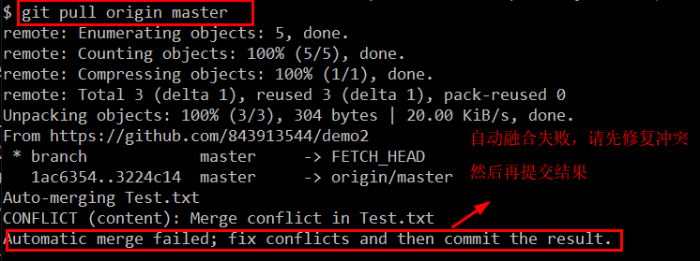

7.2查看冲突

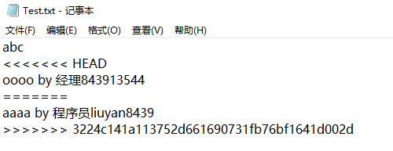

7.3人为解决这个冲突：（该删的删，该留的留）

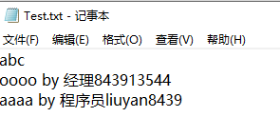

7.4经理再将修改操作提交到本地库

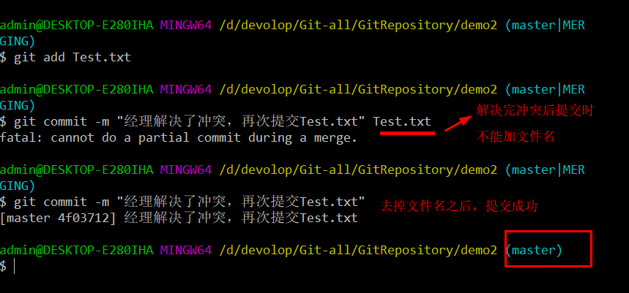

注意：

解决完冲突后，提交到本地库时，一定不能加文件名，否则会报错。

提交成功后，后面的状态也会接触合并状态。

7.5经理再次推送

推送之前，首先删除本地git凭据，并且将github账户全部退出

git push origin master

身份验证：

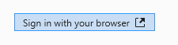

使用经理的帐号登陆GitHub：

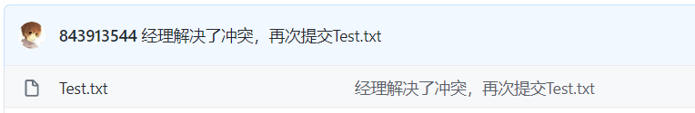

点击“Test.txt”进去查看

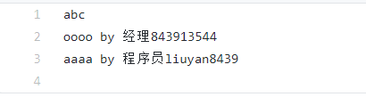

### 8、小结

*这部分是我自己的小结*

经理第一次进行推送的时候，失败了。我认为可以得出一个结论：

在推送之前，必须保证本地库的初始版本与远端的版本同步，只有这样，在推送的时候，才能推送成功。

比如一开始经理、程序员、远端三者的版本是同步的，假设都是1.0版本，但是程序员首先修改了Test.txt，并且将修改推送到了远端，那么程序员推送完成后，程序员和远端就都变成了2.0版本。而经理仍然停留在1.0版本。

经理没有从远端拉取pull，就直接对Test.txt进行修改，相当于是在1.0的版本上进行修改的。那么经理第一次推送的时候，经理本地库的版本是1.0，明显比远端2.0的版本要老，因此推送失败。

因此要解决冲突，必须是经理先从远端拉取，这样经理的本地库也变成了2.0版本，并且是将远端的master合并到了经理的本地库，因为有冲突，所以自动融合会失败，需要手动解决冲突之后，再将修改操作提交到本地（注意此时提交的时候千万不能加文件名，否则会报错）。

提交完成后，会解除合并状态。

之后经理的本地库初始版本就相是2.0版本了，并且解决了冲突，相当于变成了3.0版本。这个时候再进行推送，经理的本地库初始版本与远端版本都是2.0版本，这样就能成功推送了。之后，相当于经理的本地库与远端就都变成了3.0版本。而程序员的本地，还停留在2.0版本。

结论：

因此，为了避免因冲突导致推送失败，建议每次推送之前，一定要先对远端进行拉取pull。

如果发现有冲突，就解决冲突。

如果没有冲突，再进行推送。

为了方便后面的学习，先在程序员的工作区进行pull操作。这样程序员的本地库、经理的本地库、远端demo2，这三者就又同步了

git pull origin master

## 十一、跨团队合作

### 1、概述

前面学习了同一个团队（公司）下的操作，现在我们来学习跨团队的操作：

跨团队合作：

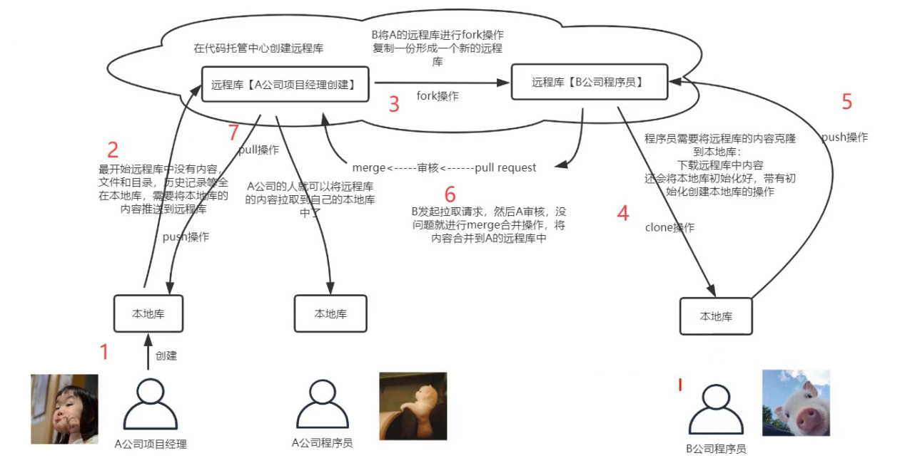

这里需要再创建一个github帐号，扮演B公司程序员的角色。

帐号准备：

这样三个Gihub帐号就都创建好了

### 2、获取远程库地址

先登陆经理的帐号，复制远程库demo2的地址：

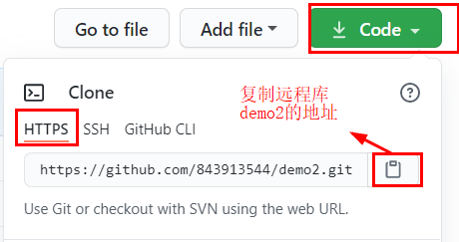

地址：https://github.com/843913544/demo2.git

### 3、fork操作

将GitHub帐号切换到程序员B（liuyan8743），切换之后。将刚才复制的远程仓库demo2的地址，直接复制到网址上：

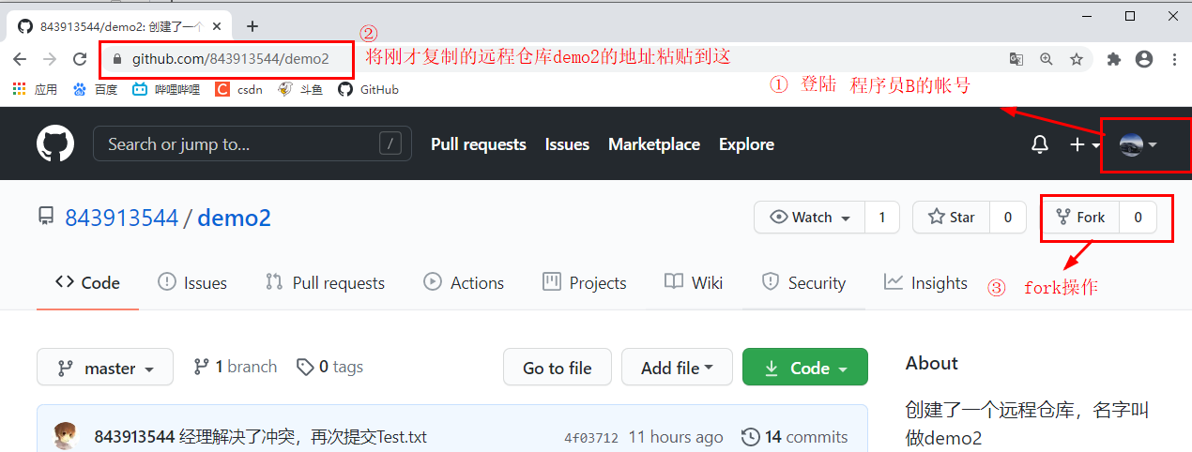

然后点击Fork操作

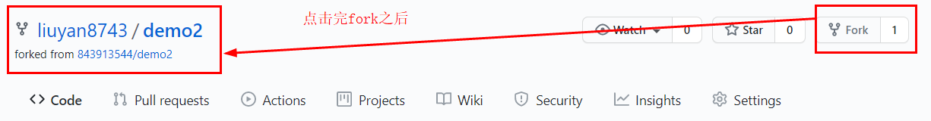

可以看到，点击fork之后，左边发生了变化

这样，在程序员B的GitHub帐号里面，相当于将经理的远端仓库demo2给复制了一份，之后，我们就可以将程序员B的GitHub中的demo2仓库，作为程序员B的远端仓库了。

### 4、程序员B克隆

让程序员B将其远端仓库demo2给克隆到本地

为了以示区分，我在D:\devolop\Git-all\CloneRepository\目录下再创建一个目录：clone2

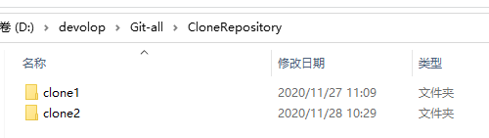

先复制程序员B帐号中的远端仓库demo2的地址：

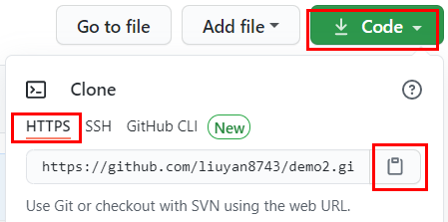

进入clone2目录，打开bash窗口，进行克隆操作  
格式：git clone 远端仓库地址

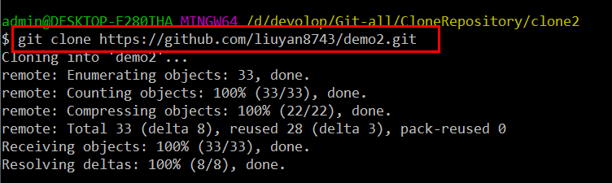

然后在clone2目录下就会得到一个demo2目录：

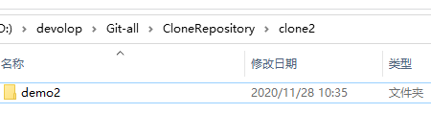

这个demo2目录，就作为程序员B的工作区了

我们进入demo2目录看看：

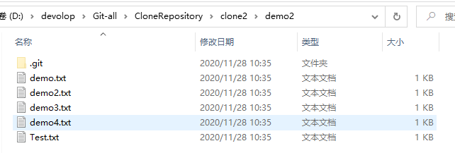

然后在demo2目录里面打开bash窗口，输入命令，查看远端别名：

git remote -v

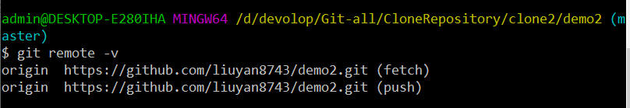

竟然也有别名，为origin。

### 5、程序员B推送

我们在程序员B的demo2工作区创建一个文件：Test2.txt，在里边随便写点东西：

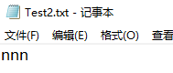

然后将该创建操作提交到本地库

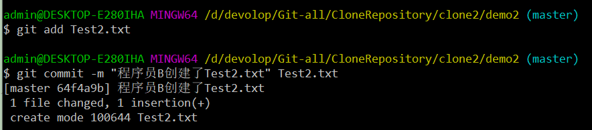

然后将本地git凭据删除，将chrome中所有的GitHub帐号退出

然后推送：

git push 远端demo2仓库地址 master

身份验证：

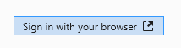

验证时，登陆程序员B的帐号：

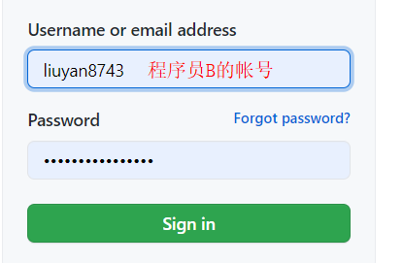

点击授权：

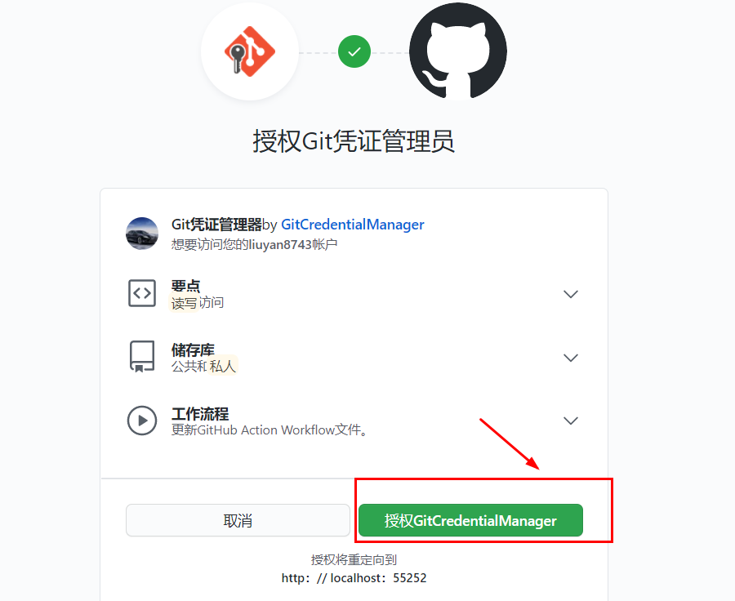

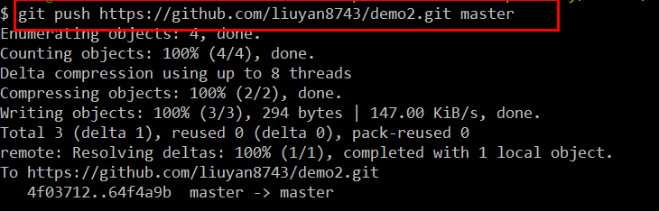

推送成功！

来看程序员B的远端仓库demo2：

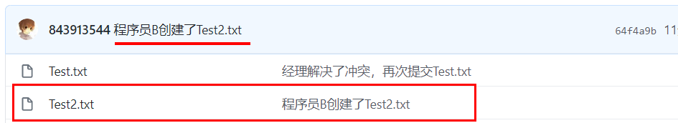

### 6、pull request

现在程序员B已经将其本地库推送到远端了，现在需要的做的是将B的远端推送到经理的远端。

就是下图中红框中的操作：

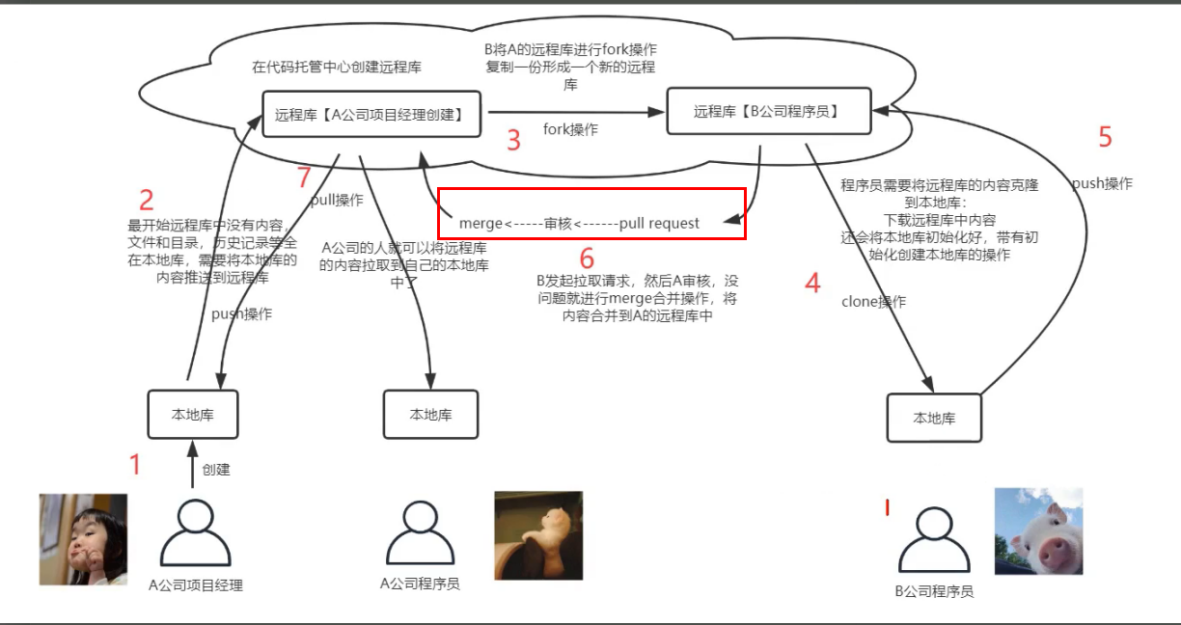

我们在程序员B的帐号中，点击Pull request ——> New pull request

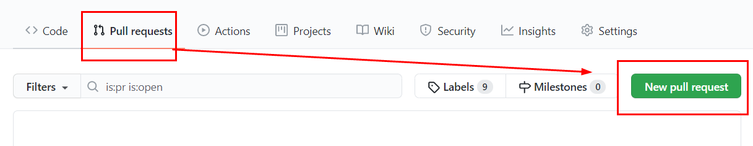

再点击Create pull request

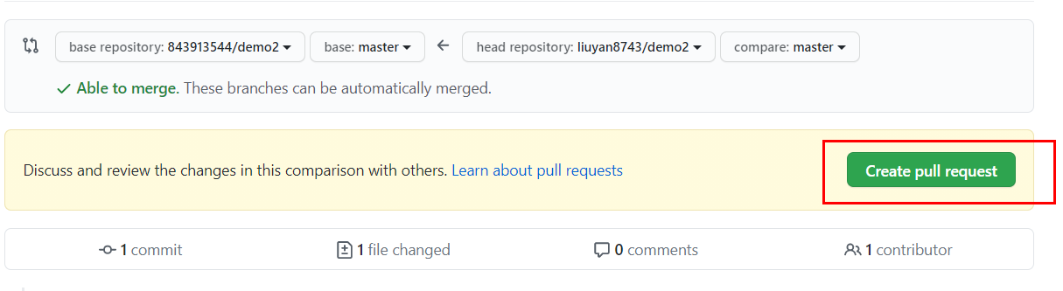

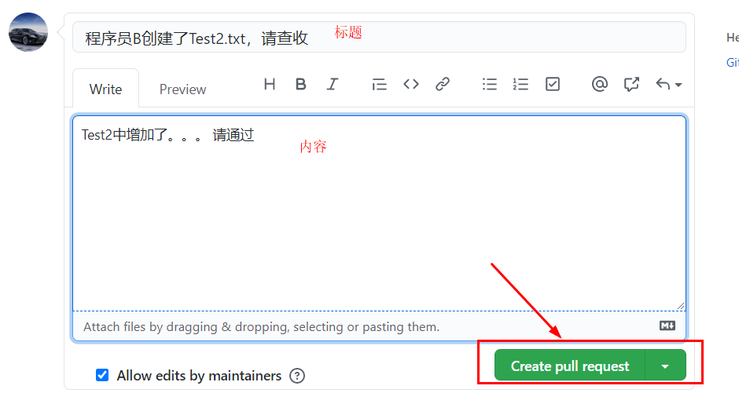

点击“Create pull request后”

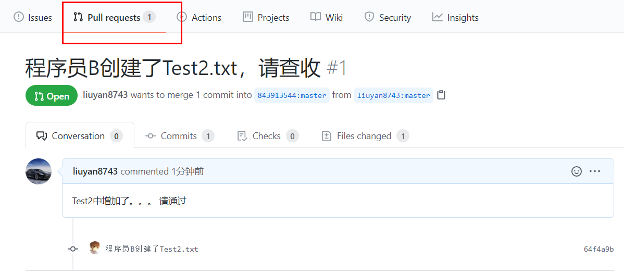

一般还会给经理的github帐号所绑定的邮箱，发送邮件

到此，程序员B远端的pull request操作就完成了：

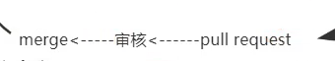

接下来就是审核操作

### 7、审核

因为程序员B的远端，是从经理的远端demo2复制（fork分叉）过来的，因此审核操作应该由经理的远端来完成。

因此在审核之前，首先要切换到经理的github帐号。

经理进入到远端demo2仓库，点击Pull requests，就会看到程序员B的远端发送来的pull reques（拉取请求）：

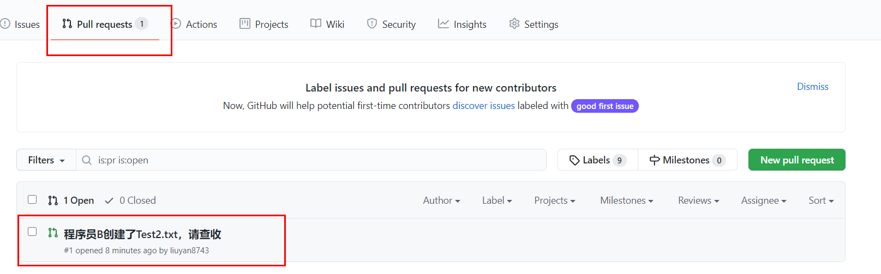

经理可以点进去看看，里边可以互相留言：

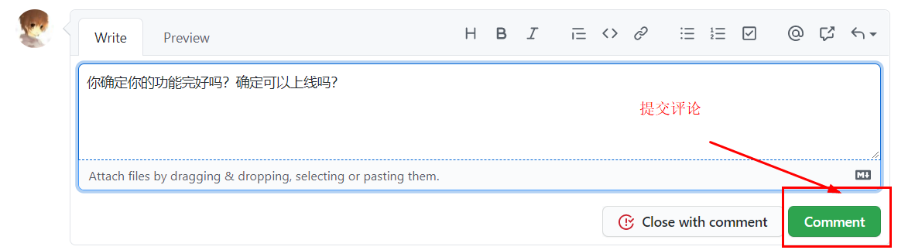

点击“comment”后：

我们再切换到程序员B的帐号，就应该能看到来自经理的留言了

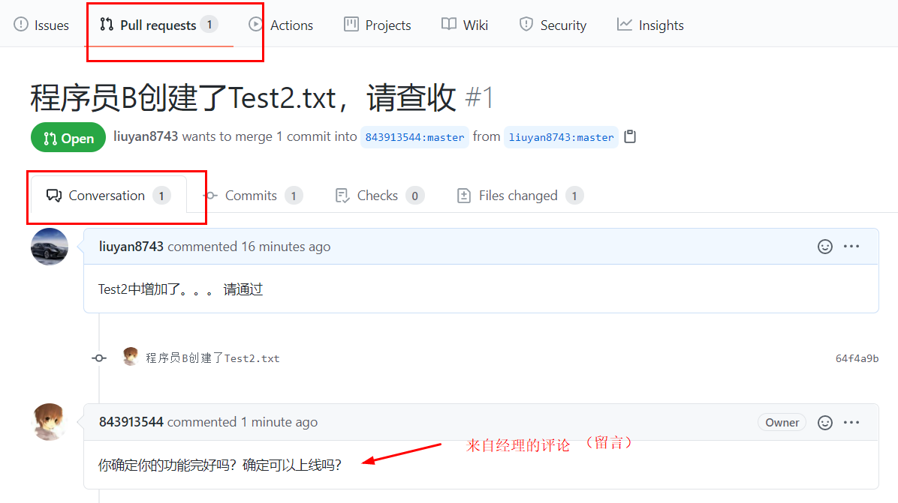

程序员B再回复：

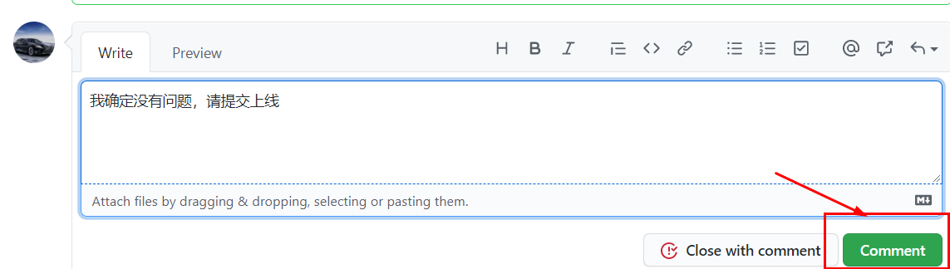

（跟着老师这么操作的，其实我觉得多此一举，要聊天，微信它不香吗？直接关注如何提交上线就行了。）

再切换到经理的帐号

### 8、合并

经理在进行合并操作之前，需要看一下改动的内容是什么，就在

Files changed里面查看：

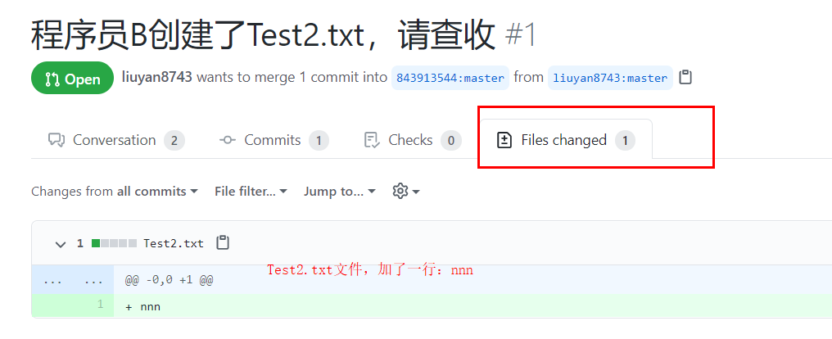

经理觉得没有问题，再点击Conversation ——> Merge pull request

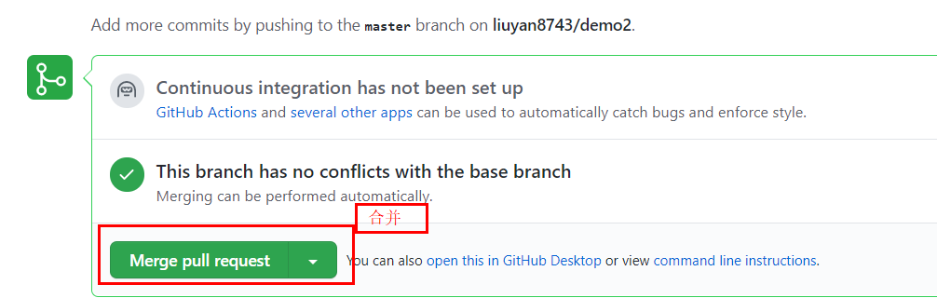

点击Merge pull request后，需要再确定一次：

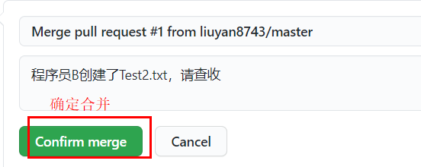

然后经理来到远端demo2仓库查看：

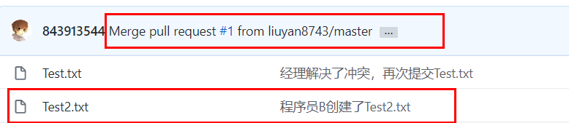

发现多了Test2.txt

## 十二、ssh免密登陆

之前我们每次推送的时候，都需要身份验证，输入帐号密码。

当然了，win10系统有凭据功能，只有第一次的时候，需要输入帐号密码，之后帐号信息会缓存到本地。

但是如果不是win10系统，没有凭据功能的话，就需要输入帐号密码。

虽然我安装的2.29.2版本的git，在身份验证的时候，可以借助浏览器信息，也比较方便。不过这里还是介绍另一种方式：SSH免密登陆。

### 1、生成密钥

1、进入用户主目录中：

cd ~

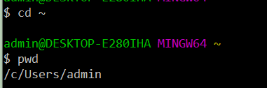

其实就是在C/users/admin/目录下

2、执行命令，生成一个(.ssh)目录：

ssh-keygen -t rsa -C 843913544@qq.com

然后三次回车确认默认值即可

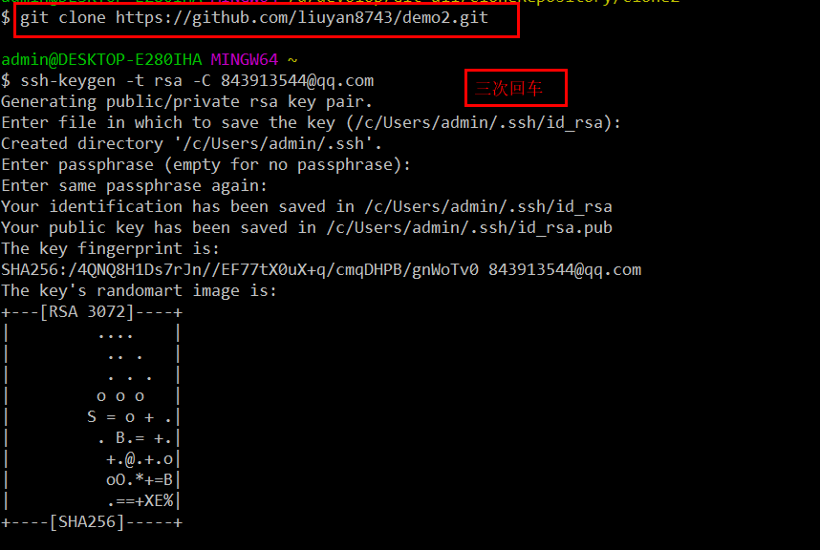

Tips：

keygen --- > key generation

注意：C要大写

后面的邮箱，是你的github注册的账号的时候对应的邮箱

三次回车确认默认值即可

发现在（.ssh）目录下有2个文件：

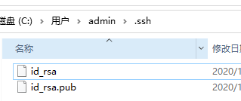

3、打开id_rsa.pub文件，将里面的内容全部复制

4、生成密钥

登陆之前邮箱对应的GitHub帐号，也就是经理的

点击右上角头像 ——> settings

然后创建SSH key

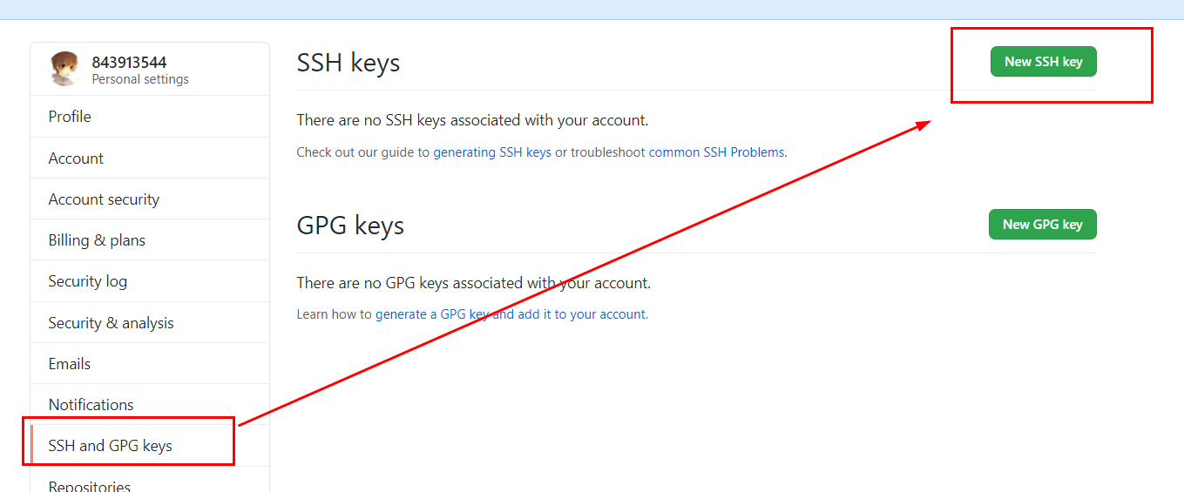

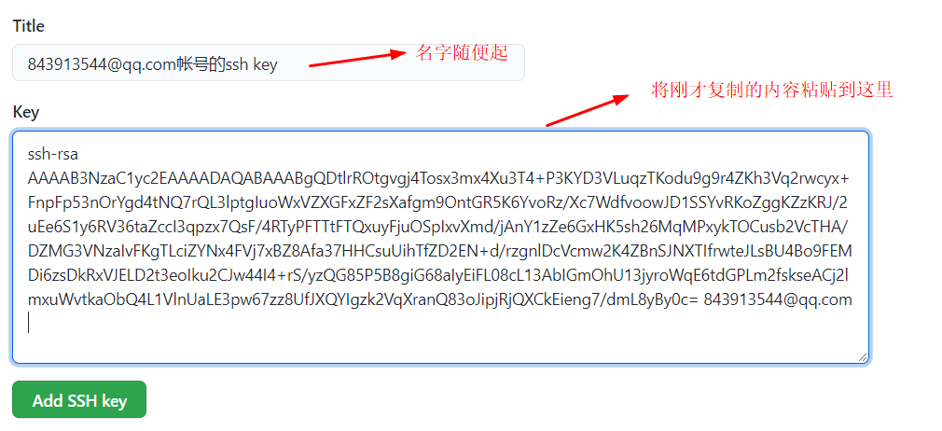

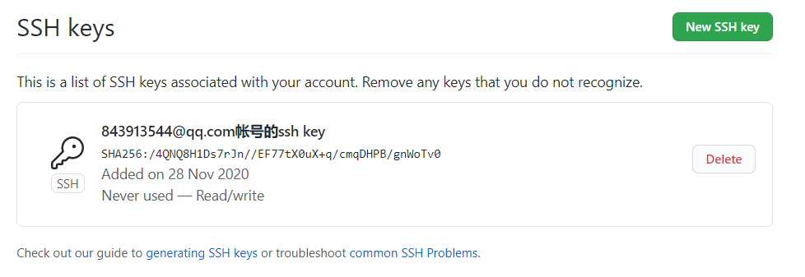

5、生成密钥后，就可以正常进行push操作了

### 2、起别名

先给经理的远端demo2仓库，ssh方式的地址起别名

(1) 复制地址：

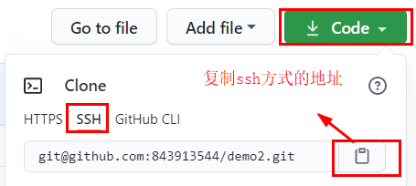

(2) 进入经理本地的demo2工作区，打开bash窗口

(3) 起别名

git remote add 别名 远端仓库地址

(4) 查看别名

git remote -v

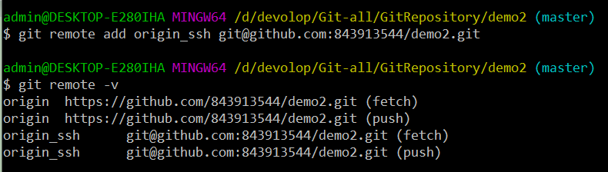

### 3、测试推送

我们要以经理的身份向其远端demo2仓库推送，

3.1先pull

为了确保推送成功，我们首先进行拉取pull操作，确保本地库初始版本与远端保持一致，这是推送成功的前提。

git pull origin master

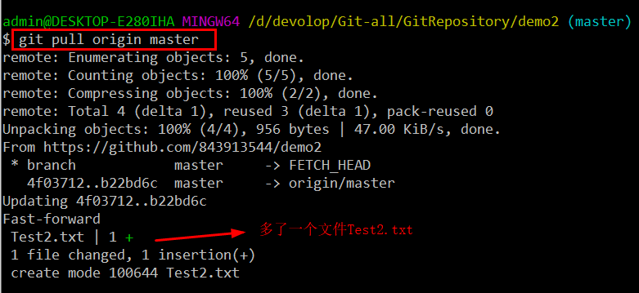

可以看到本地工作区多了一个文件：Test2.txt

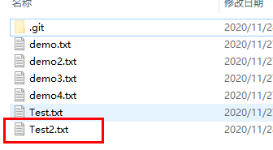

3.2创建新文件Test3.txt，提交到本地库

创建Test3.txt：

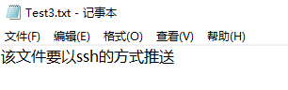

提交到本地库

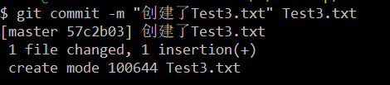

3.3删除本地凭据，并且退出所有GitHub帐号

3.4以ssh方式推送到远端demo仓库的master主干上

git push origin_ssh master

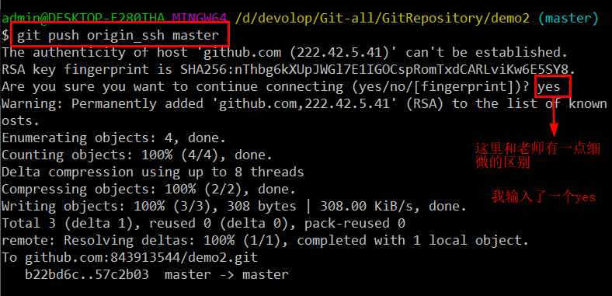

我输入了一个yes，后来老师说第一次的确需要输入一个yes，以后就不需要了。

来远端看看：

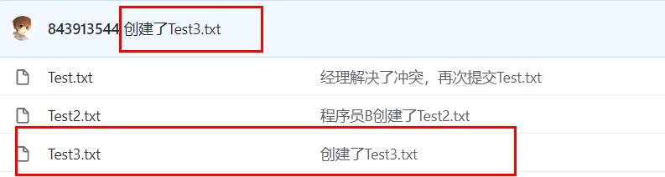

的确多了一个Test3.txt，推送成功。

SSH的好处：不用每次都进行身份验证。

缺陷：

只能针对一个帐号，因为我们当时创建ssh密钥的时候，就是针对一个帐号创建一个ssh密钥的，不过对于实际工作来说，一个帐号就已经够了。

# 第五章 结合IDEA

## 一、创建工程

先随便创建一个Java工程，比如取名为TestGit1

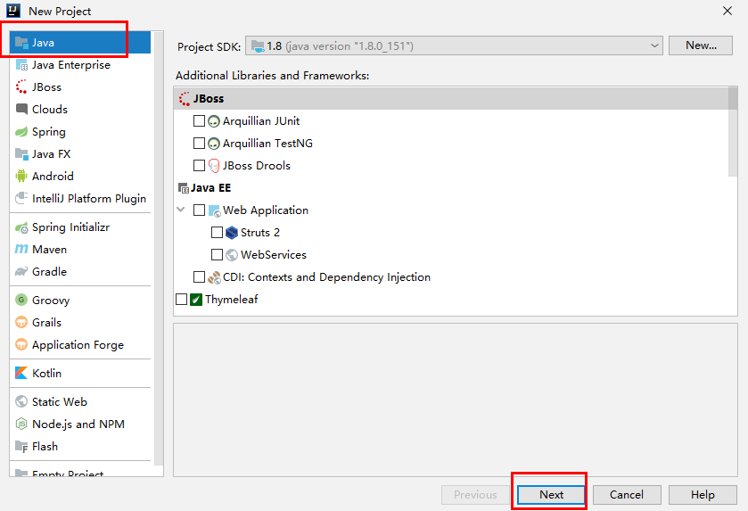

以后无脑一路下一步

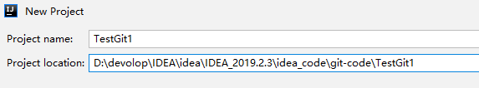

然后就会创建一个TestGit1文件夹：

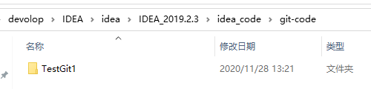

进入TestGit1目录：

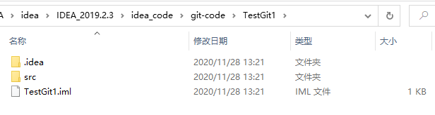

对比IDEA显示的目录：

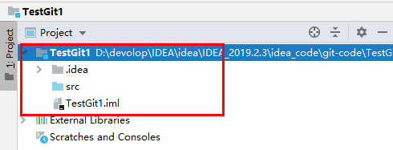

以后，我们就将TestGit目录作为Git的工作区，类似于之前的demo2目录。我们会在TestGit目录下初始化本地库，得到（.git）目录，只不过不是用命令的方式，而是借助IDEA。

## 二、IDEA集成Git

### 1、集成Git

在IDEA的Settings里边：直接搜git

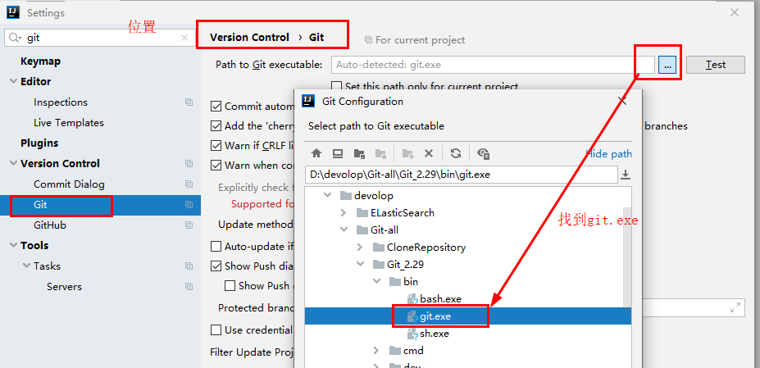

然后Apply——OK

### 2、本地库的初始化

本地库的初始化，我们以前是通过命令（git init）来完成，以前在哪个目录下执行git init命令，哪个目录目录下就会成为一个git的工作区，被git管理，并且会在该目录下生成一个(.git)目录。

比如现在我们期望TestGit1目录成为工作区。我们可以在IDEA中：

VCS ——> Import into Version Control ——> Create Git Repository

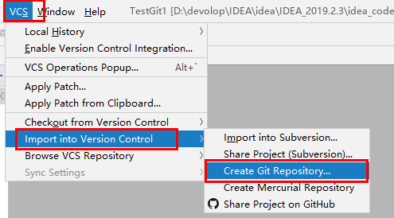

然后选择初始化的目录，即将哪个目录作为工作区，被git管理：

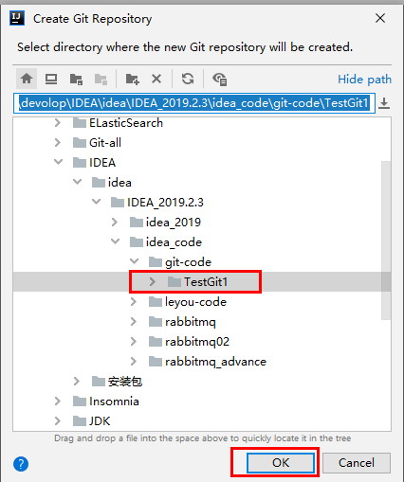

然后我们会看到TestGit1目录下会生成一个(.git)隐藏目录：

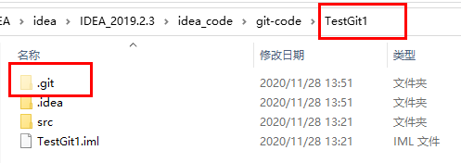

这样，本地库的初始化就完成了。

Tips：

如果不小心选错了目录，想要取消，也很简单，只需要将对应目录下的（.git）目录给删除掉，那么该目录就跟git没有关系了，就不被git所管理了。当然这个是我自己这么认为的，老师没讲。

### 3、添加到暂存区

接下来，我们在TestGit1项目下创建一个模块，普通的Java模块即可，比如取名为：TestModule01

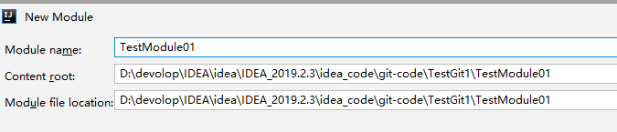

然后右下角弹出一个提示：

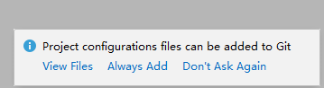

工程的配置可以被添加到暂存区。

这一步老师也出现了，但是老师没管他，这里我先选择不再询问“Don’t Ask Again”。（后来老师直接将这个弹窗给关闭了）

然后在TestModule01模块的src目录下，创建一个类：com.msb.Student，该文件一创建，就会弹出一个提示框，问我要不要将这个类添加到暂存区。

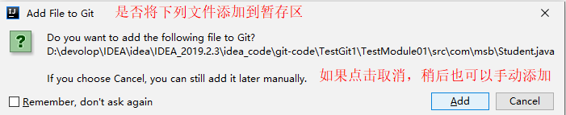

这里我先选择Add，添加到暂存区：

然后就会发现目录中Student类的名字变成绿色了：  
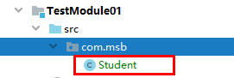

然后我们可以将整个TestModule01模块，添加到暂存区：

选中模块——>右键——>Git——>Add

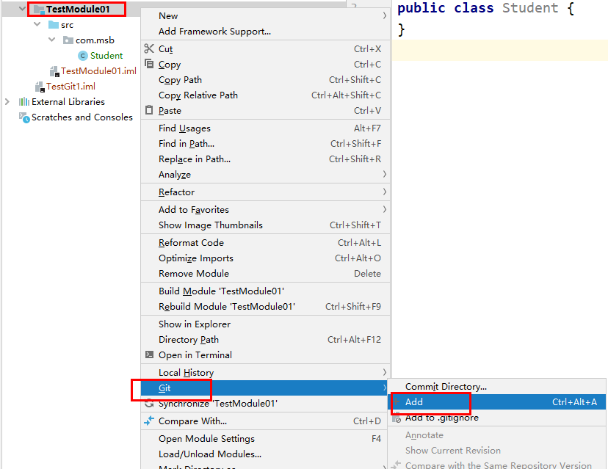

这样，就将整个TestModule01模块，添加到暂存区了，然后我们会发现该模块下的文件名，都变成了绿色（只有目录名字没有变色）。

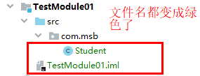

### 4、提交到本地库

比如我们现在要提交的是整个TestModule01模块：

选中模块——>右键——>Git——>Commit Directory

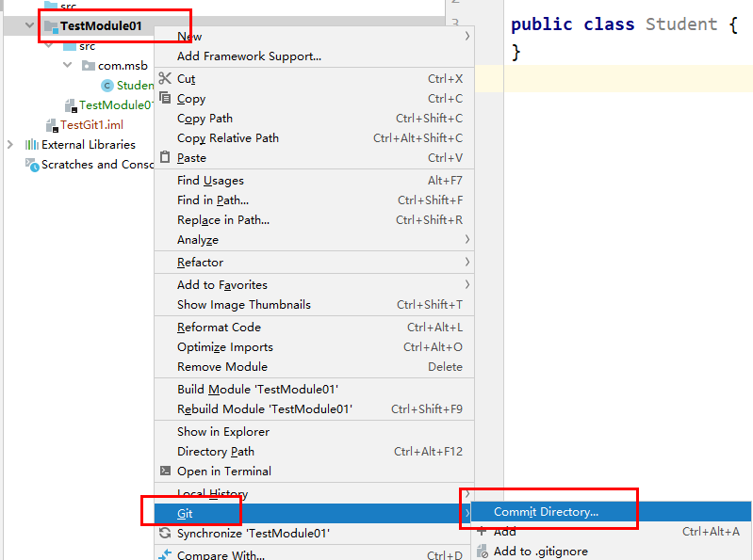

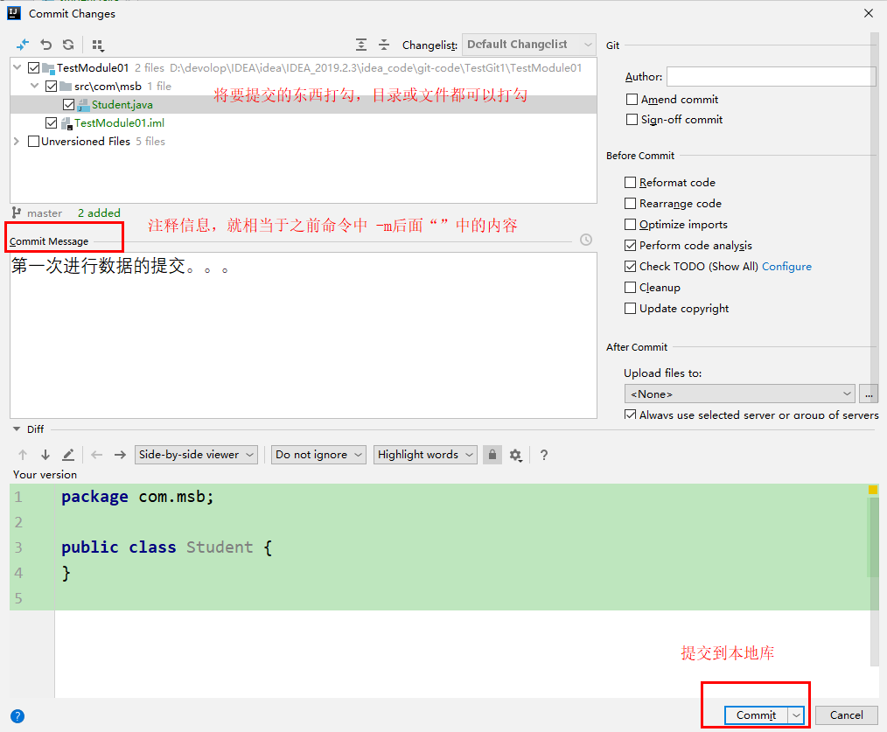

然后IDEA左下角会弹出一个小提示：

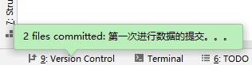

Console终端窗口

然后我们点击IDEA左下角的Version Control —— Console

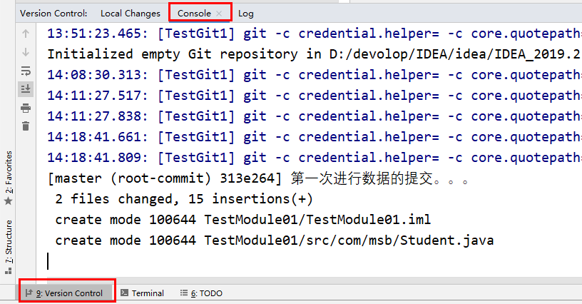

这里边显示的内容，就和我们之前的终端bash小黑窗口里面显示的内容一样。

log日志：

我们点击console右边的log：

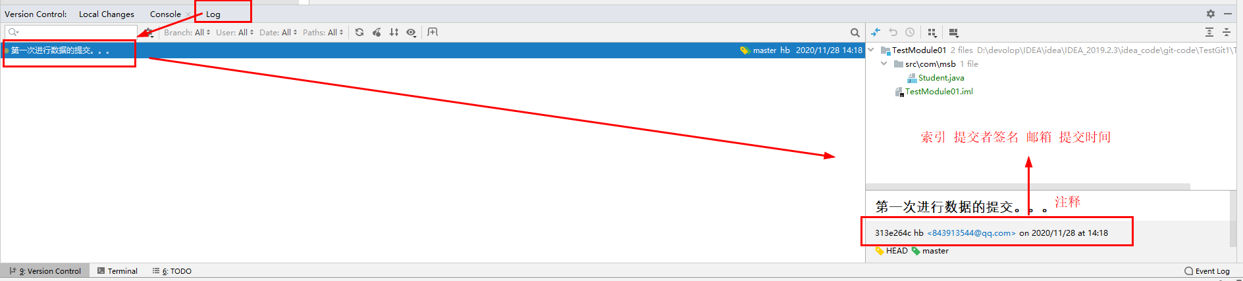

### 5、修改后提交

我们对Student类里的代码进行修改，加点东西进去。

在新增代码的左侧会有一个绿条，表示这部分代码与暂存区、本地库的不一样

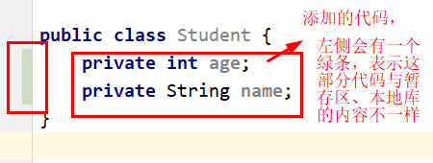

然后我们将对于Student类的修改操作添加到暂存区

还是选中Student类，右键——Git——Add

添加到暂存区之后，再提交到本地库：

选中Student类，右键——Git——Commit

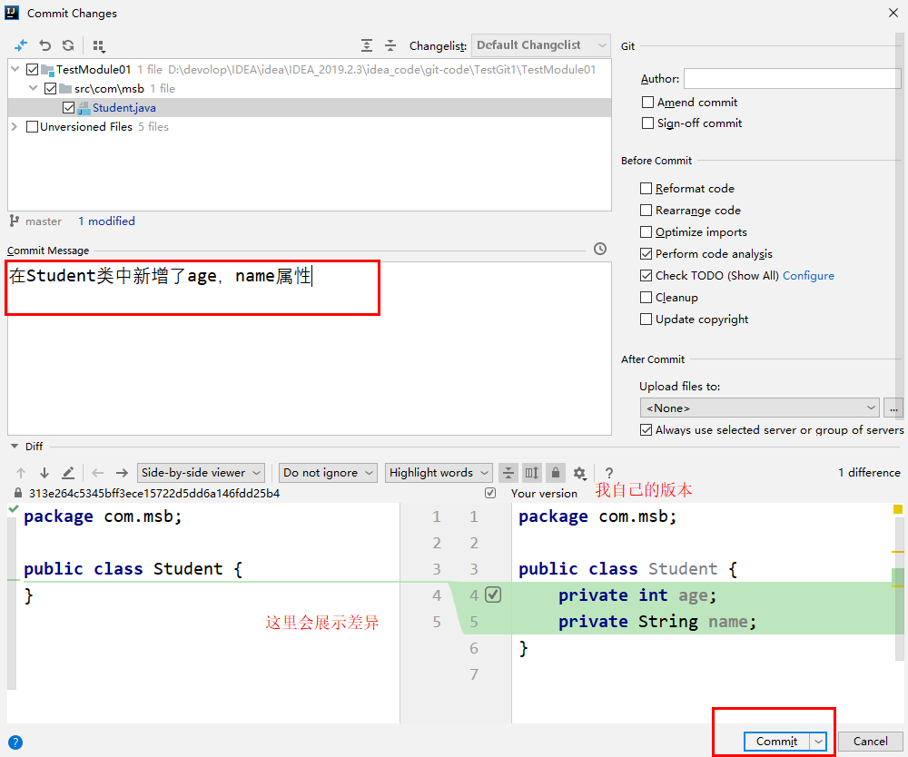

提交完成后：

会发现之前增加部分的代码左侧的绿条消失了：

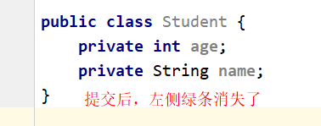

如果看不到日志的话，也可以刷新日志：

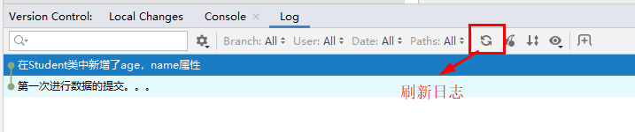

## 三、拉取和推送

### 1、拉取

以允许不相关历史信息的方式进行拉取

因为TestGit1和远程库demo2是两个完全不相关的库，他们是完全独立的。因此在合并的时候，要告诉Git允许不相关的历史合并。即在后面加一段命令：

--allow-unrelated-histories

假如我们远程库的别名是origin，主干是master，那我们可以在TestGit1目录下打开bash窗口，输入命令：  
git pull origin master --allow-unrelated-histories

不过直接输入这段命令会报错，git将无法识别origin，因为origin这个别名是我们之前在demo2这个工作区中起的别名，而在TestGit1工作区，我们并没有给任何远程库的地址起别名，所以一定会报错，我们可以来试一下：

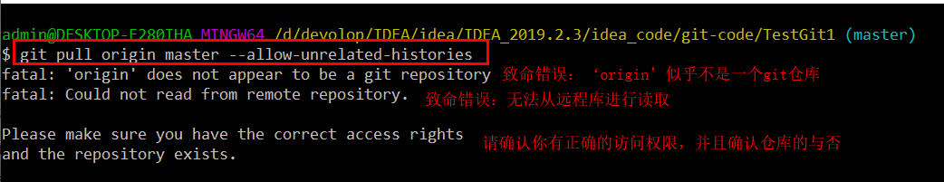

既然在TestGit1中没有给远程库起过别名，没关系，我们可以直接用地址：

这里我们复制SSH方式的地址，选择的是经理的demo2仓库的master主干：

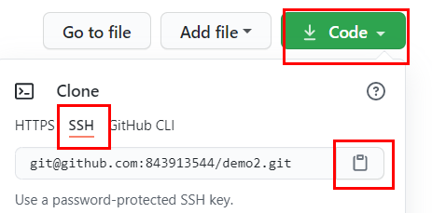

然后会让我记录一些信息，相当于一个小的备注，就跟在Linux里边输入vim进行编辑一样，随便按a、i、o就可以进去编辑。

退出且保存：Esc ：wq

退出但不保存：Esc ：q！

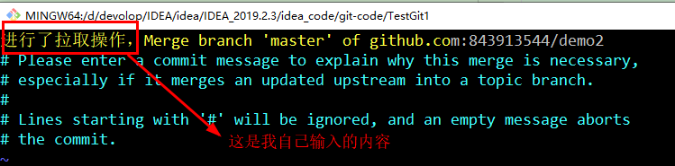

保存退出后：

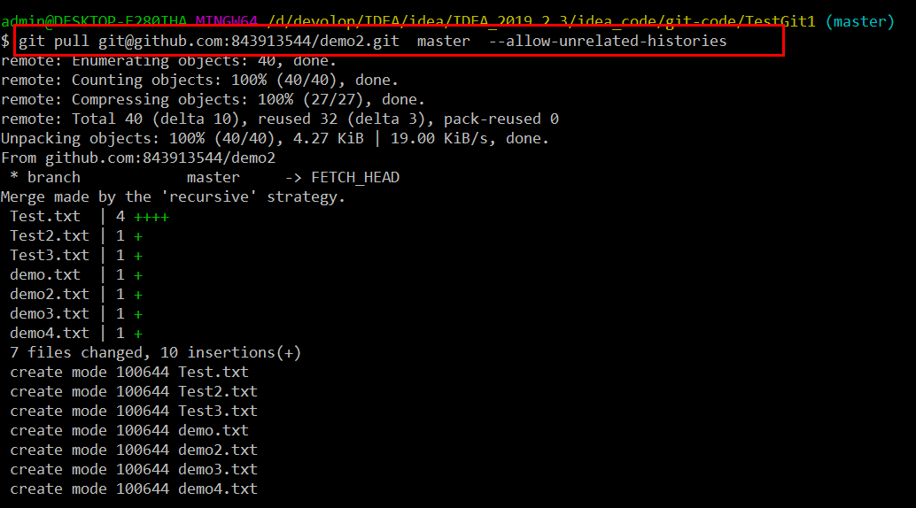

这样就拉取成功了。我们可以来TestGit1目录下查看一下：

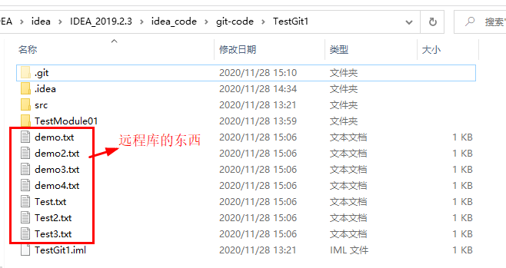

没问题，果然拉取成功了。

### 2、推送

push推送命令：

git push -u origin master -f

同样的，因为没有给远程库地址起别名，所以这里的别名origin不能用，改成对应的ssh地址即可

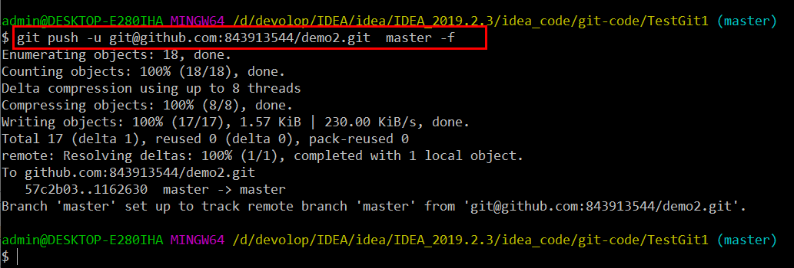

我们可以来经理的远程库demo2看看：

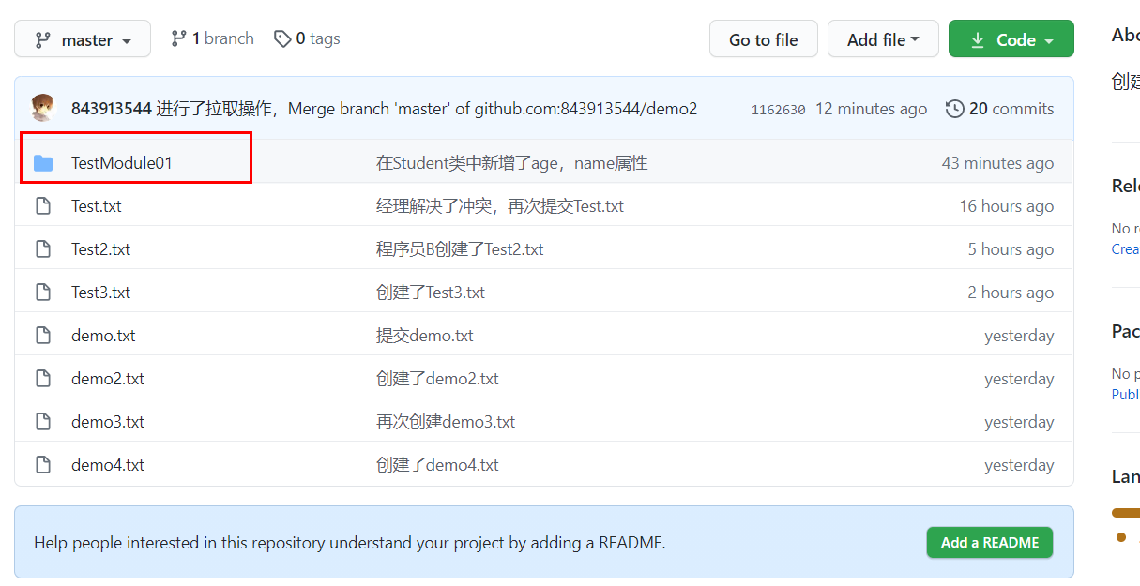

到这里，远程库和本地库就已经同步了，可以进行交互了。

下面我们可以来测试一下

### 3、测试交互

#### 3.1首次推送

我们在TestModule01模块的com.msb包下再创建一个类：Person

直接Add，添加到暂存区

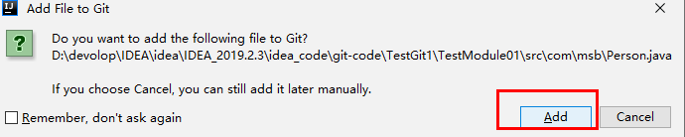

Person类中代码如下：

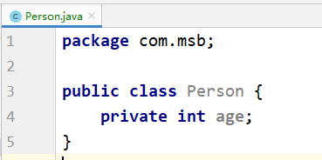

然后将Person类添加到暂存区、再提交到本地库

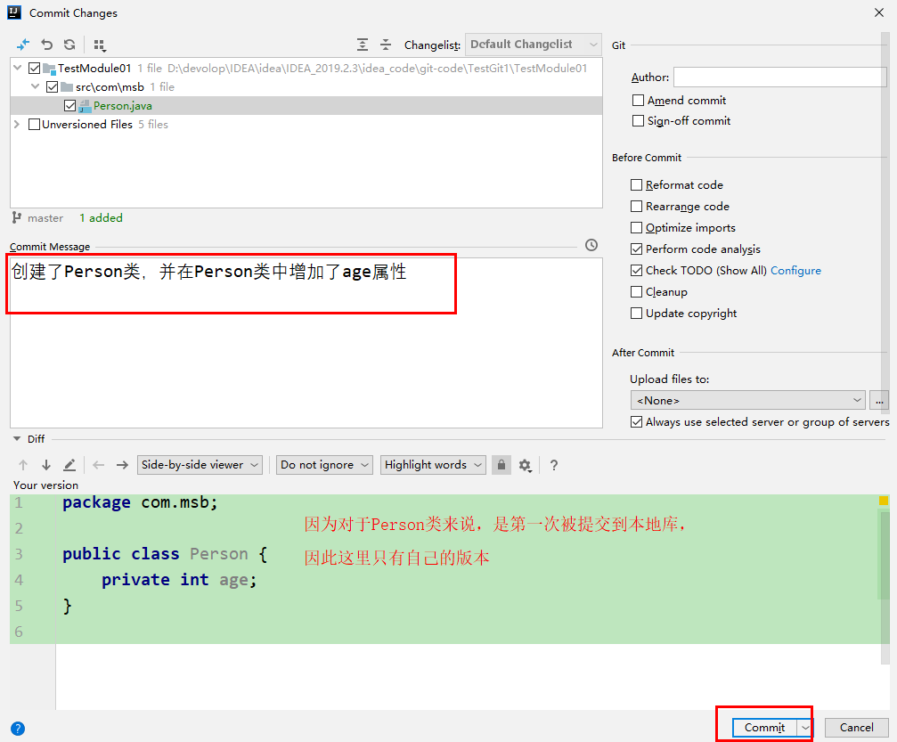

开始推送到远端：

选中Person类——右键——Git——repository——push

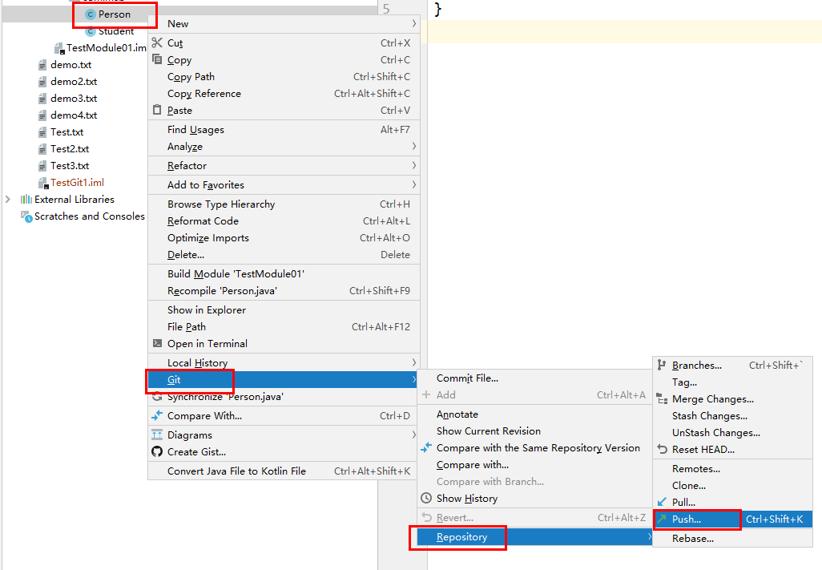

然后点击Define remote，定义一个远程库的地址，同时会让我们起一个别名：

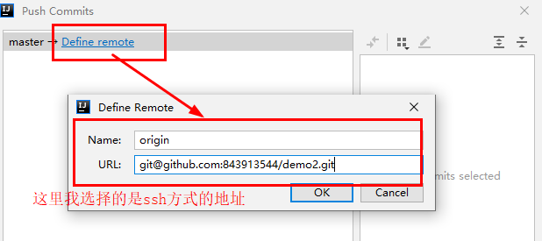

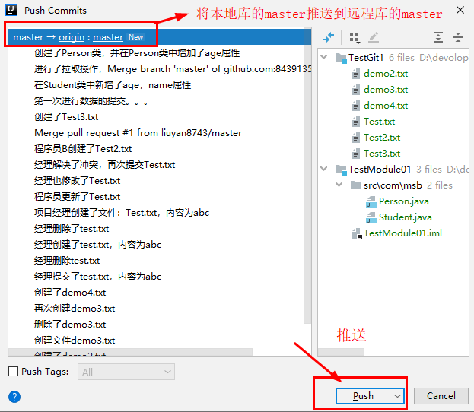

推送成功的提示：

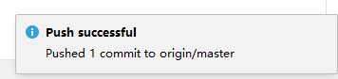

然后我们来远端看看：

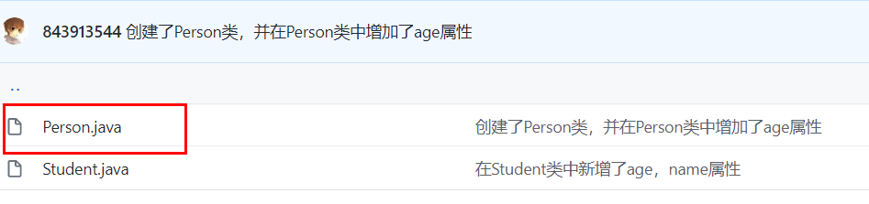

果然，Person类就增加进来了。

#### 3.2后续推送

首次使用IDEA推送之后，IDEA里面就保留了远端的信息，后续推送会更加便捷。

比如我们在Person类中再加点代码：

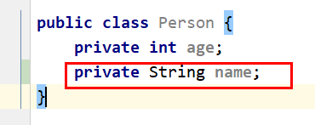

然后选中Person类，添加到暂存区

接下来，当我们提交到本地库的时候，就有两个选项：

① commit：仅仅提交到本地库

② Commit and Push：提交到本地库，并且推送到远端

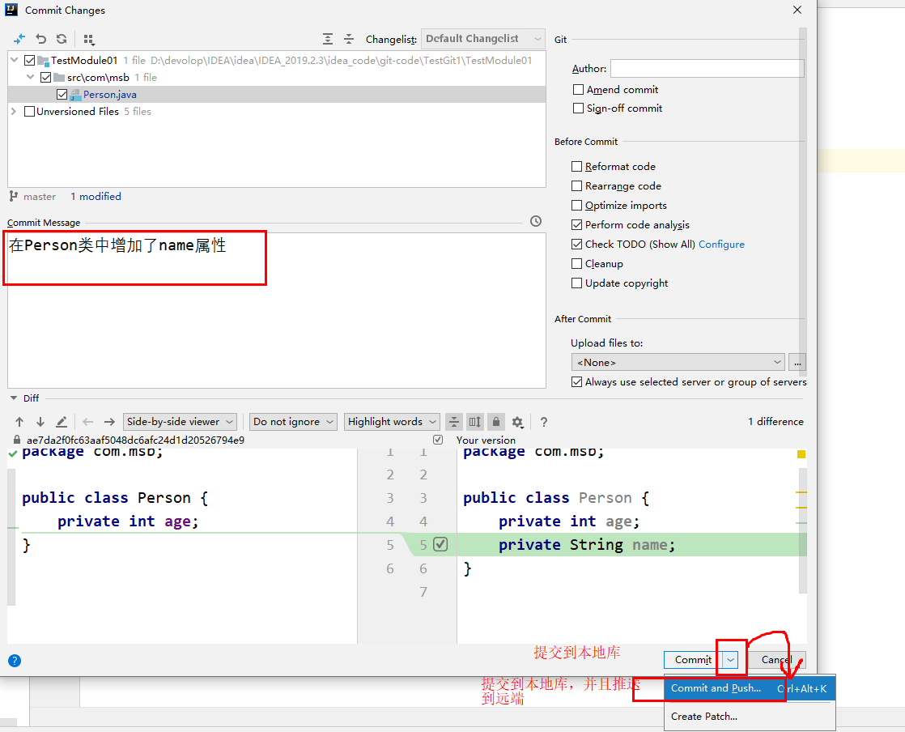

我们可以试一下，点击Commit and Push：

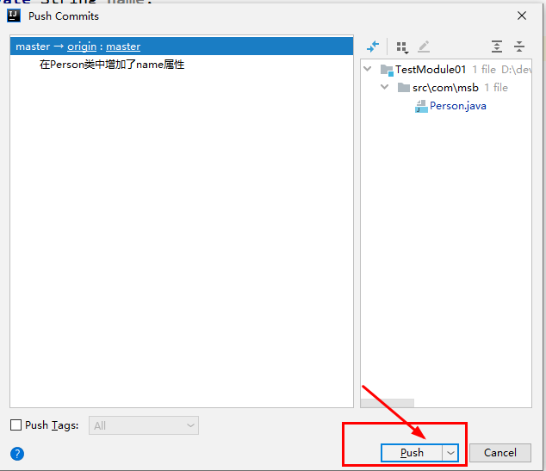

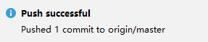

但是这种操作相当不推荐，因为它违背了一个推送的原则：

为了避免推送时存在冲突，我们都建议在推送之前，一定要先进行pull拉取，拉取之后，再进行push。这样能够有效的避免冲突。

## 四、克隆

为了和之前的本地工作区TestGit1以示区别，我在idea_code目录下又创建了一个目录，取名为：clone-code

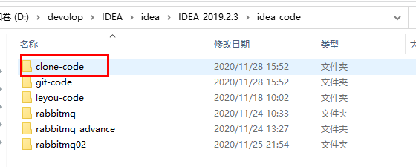

然后使用IDEA，将远程库克隆到本地。

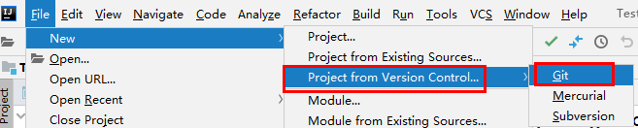

选择远端仓库的地址，以及本地的工作区目录：

我期望将经理的远端demo2仓库克隆到刚才创建的clone-code目录下，Directory最末尾就是克隆之后的工作区的目录名字，随便取，只不过记得末尾不要加（.git），这里我就保持和远端库的名字一样，都叫demo2

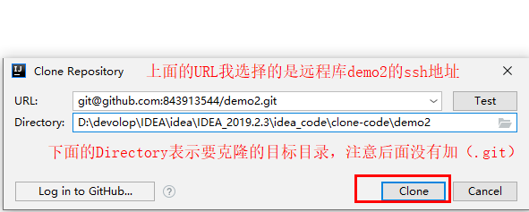

测试连接：

在克隆之前，可以先测试一下，点击“Test”。可以测试能不能和远程库连接上。

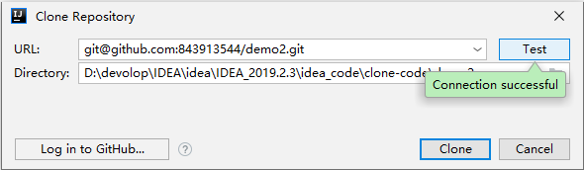

测试连接成功。

进行克隆：

然后点击“Clone”，进行克隆。

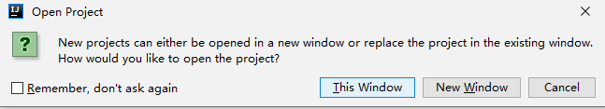

这里随便选，比如我选择“New Window”，在一个新的窗口中打开。

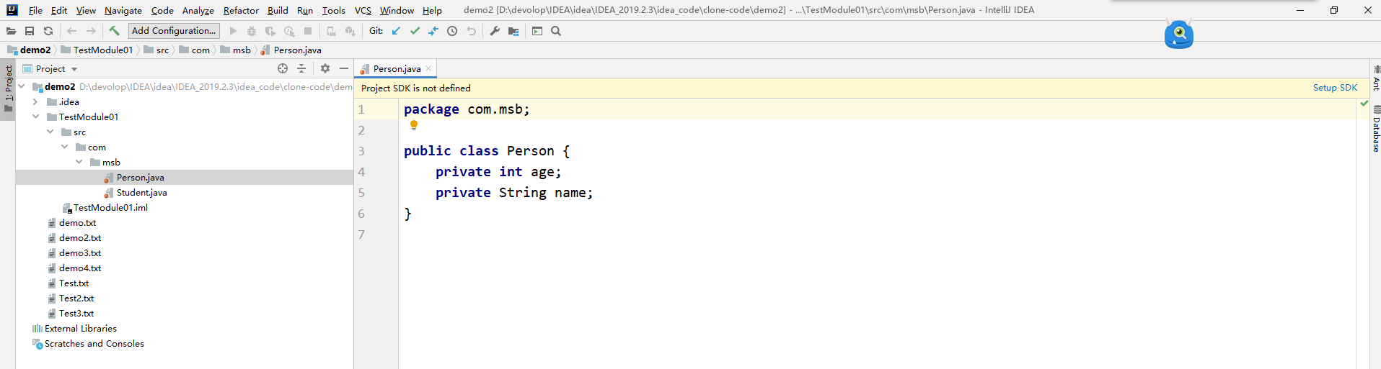

然后我们来到工作区目录看一下：

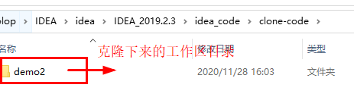

进入demo2：

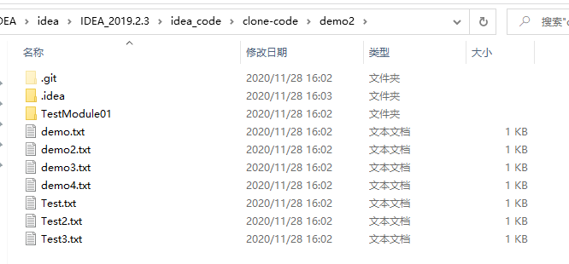

可以看到，demo2目录就是一个本地的工作区，里面的内容和远程库demo2的内容一模一样。

里面既有（.git），又有（.idea），说明这个demo2目录既变成了本地的一个git工作区，又变成了一个IDEA的工作空间

## 五、解决冲突

*使用IDEA来解决冲突*

### 1、概述

模拟两个人：小明和小红

小明的工作区是：idea_code\git-code\下的TestGit1目录

小红的工作区是：idea_code\clone-code\下的demo2目录

远端仓库是：经理的demo2仓库的master分支。

制造冲突的思路：

我们让小明和小红都对Student类的代码进行修改，然后推送到远端demo2，从而产生冲突。

准备：

刚才小红的demo2目录是从远端demo2直接克隆下来的，说明当前远端和小红是同步的。

其实小明的工作区TestGit1也和远端库demo2是同步的，老师也是这么讲的。只不过我看小明的工作区中明显还有一些文件，是远端没有的：

对比一下：

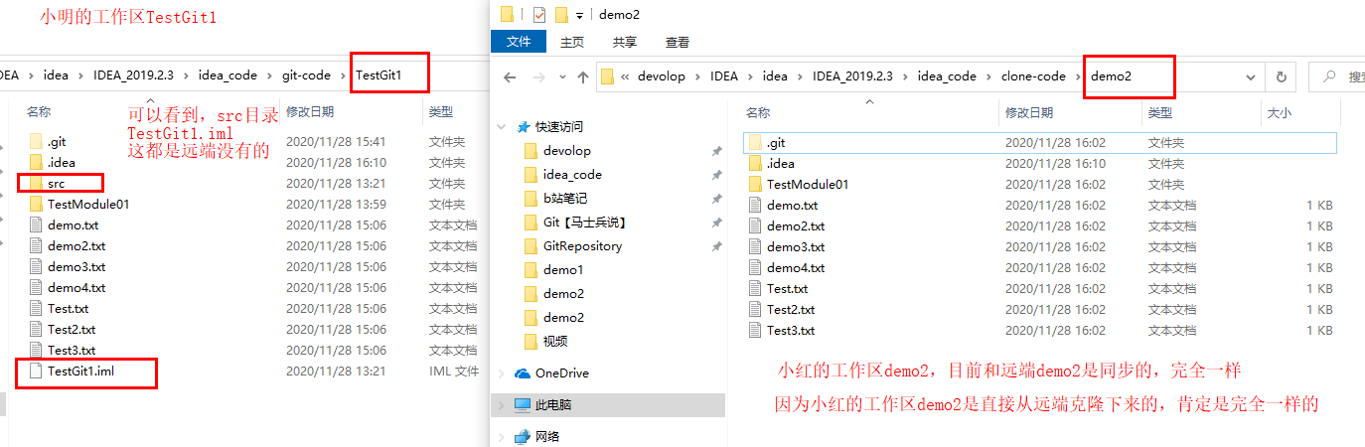

小红的工作区demo2现在就可以看作远端仓库demo2，二者完全一样。

可以发现，小明的工作区TestGit1中明显有一些内容是远端没有的，比如src目录、TestGit1.iml文件，这都是远端没有的。

但是我们之前在第三节的确是做过push操作，就可以认为小明的本地库与远端demo2是同步的。

之所以有这个区别，我认为是在使用IDEA将工作区内容提交到本地库的时候，有一个Unversioned Files，我是没有打勾的，可能就是把这些文件不看做版本的差异。（不知道对不对）

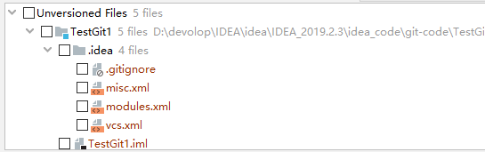

### 2、拉取

因为小红已经和远端库同步了，现在我要确保小明也和远端库是同步的，因此先在小明这边进行拉取pull操作：

拉取的方式1：

随便点击一个（项目、模块、文件、甚至空白区都可以）——右键——Git——Repository——Pull

不管点击哪个之后右键，都会弹出同一个窗口，下面是我自己对于这个拉取窗口的理解：

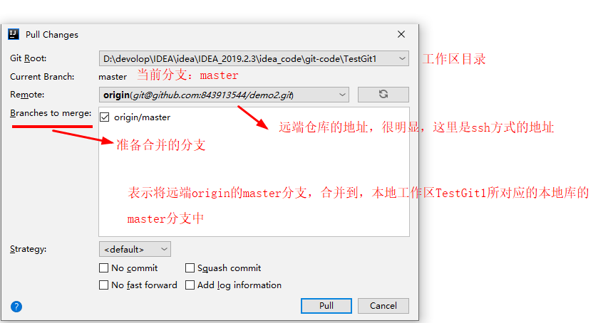

拉取的方式2：

在IDEA上面有图标，直接点击指向左下角的蓝色箭头，就是拉取pull操作

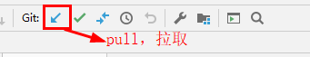

会弹出一个窗口，直接点击OK即可：

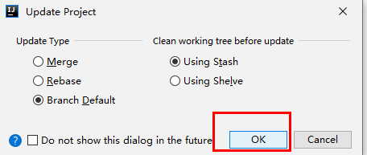

如果显示All files are up-to-date，表示当前所有文件都是最新版，已经和远端同步了。

现在已经可以确定小明、小红、远端demo2是同步的了，接下来我们就开始制造冲突。

### 3、小明进行推送

Student类的初始代码：

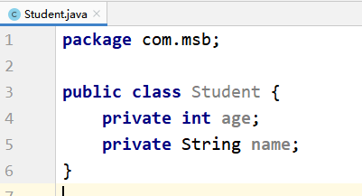

3.1现在让小明对Student类进行修改：

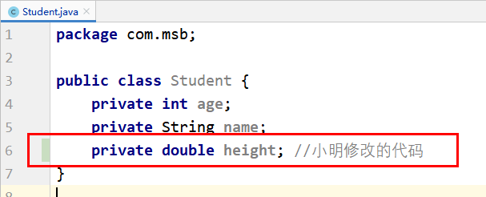

3.2然后小明将修改操作add到暂存区，再提交到本地库

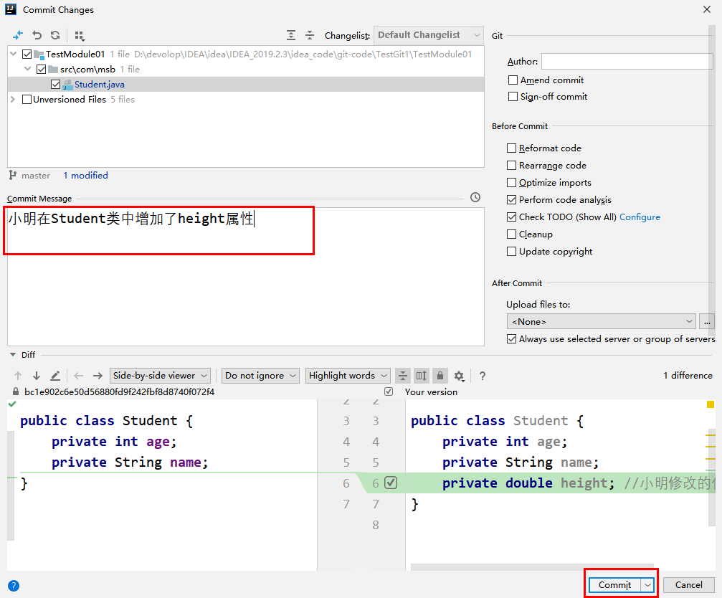

3.3然后小明进行推送：

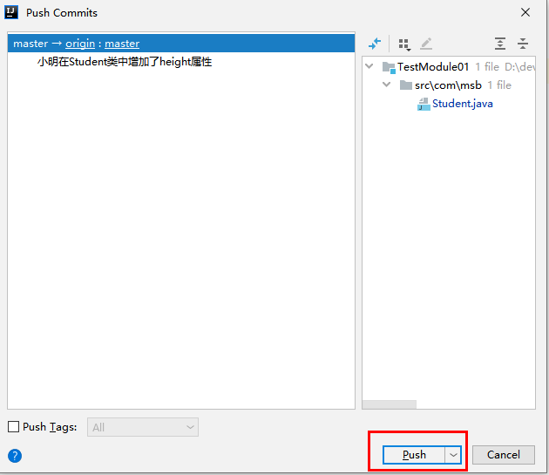

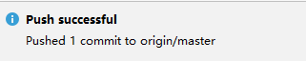

推送成功！

我们来远端看一看：

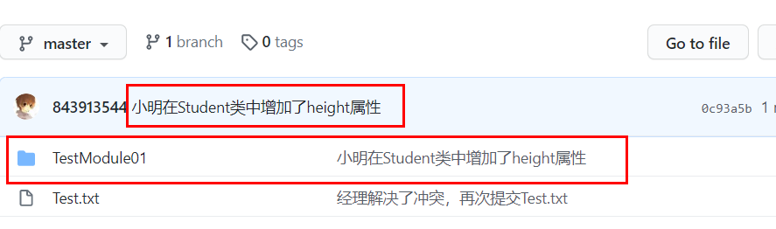

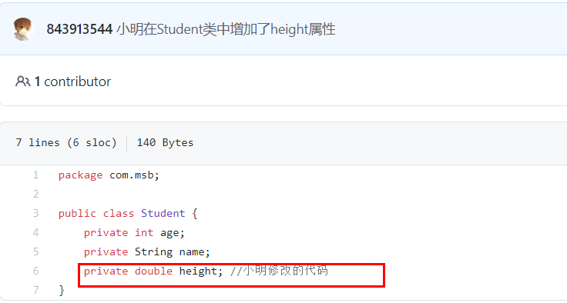

远端demo2已经收到了来自小明的推送操作

### 4、小红进行推送

4.1小红对Student类也进行了修改：

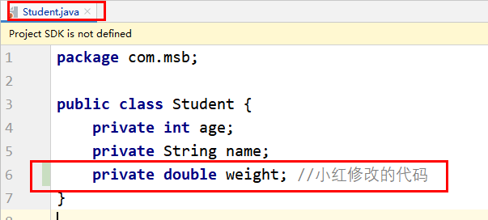

4.2 将小红的修改操作先add到暂存区，再提交到小红的本地库

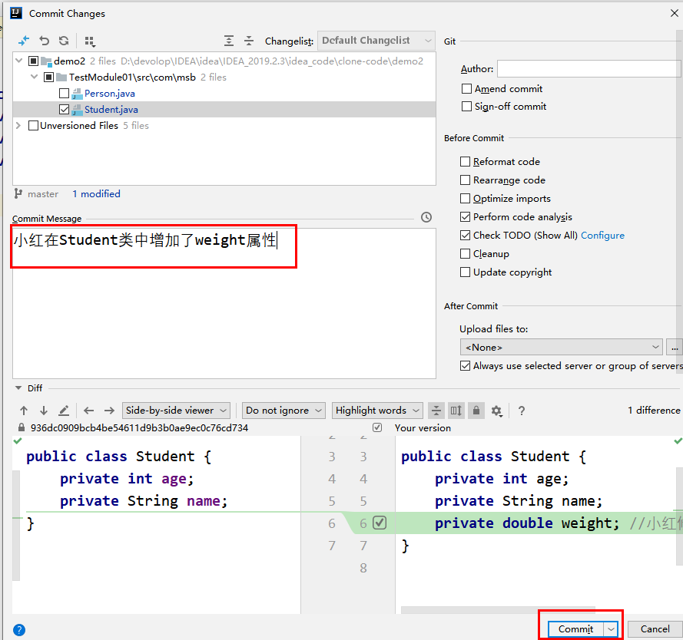

点击Commit时，弹出了一个窗口：

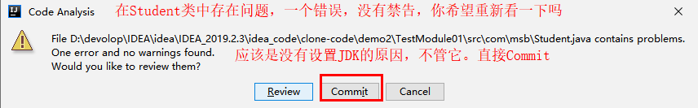

不管它，应该是小红的工作区是直接克隆下来的，没有设置JDK才报错了（我时这么想的，反正老师也没管他，直接就点击Commit了）。直接点击Commit提交到本地库。

4.3小红进行推送：

此时就会产生冲突了：

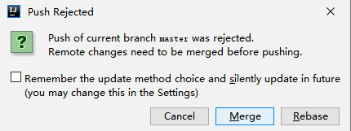

提示我们push操作被拒绝了，要求我们先进行合并merge

### 5、解决冲突

我们点击merge，进行合并，将远端master并到小红的本地库，又会弹出一个窗口，我们再次点击Merge

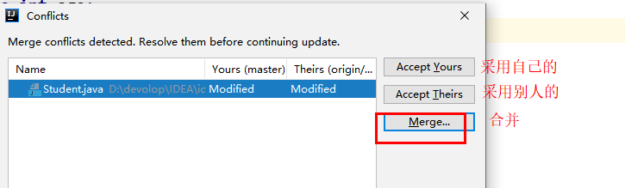

点击Merge之后，会弹出下一个窗口：

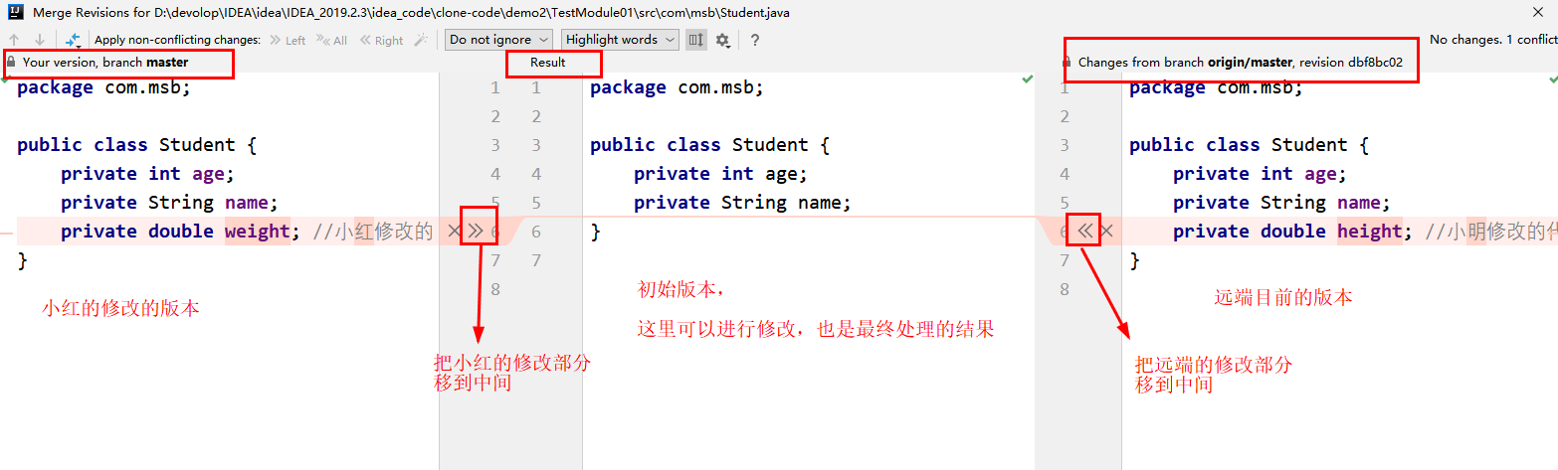

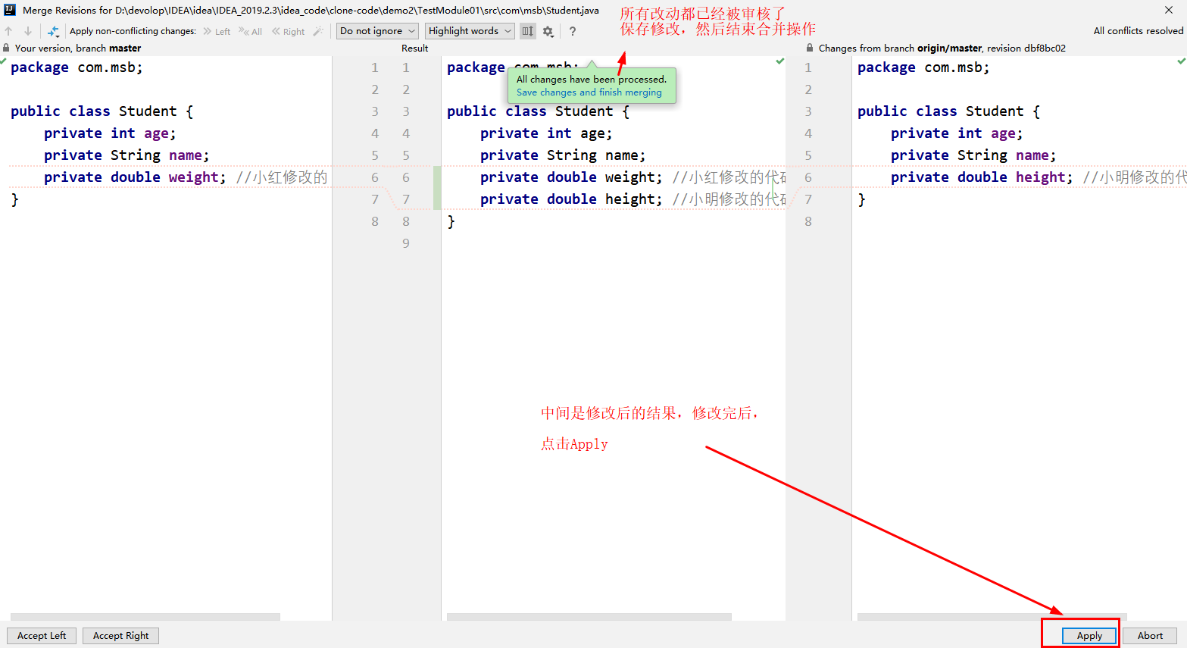

Apply之后，小红再次进行推送：

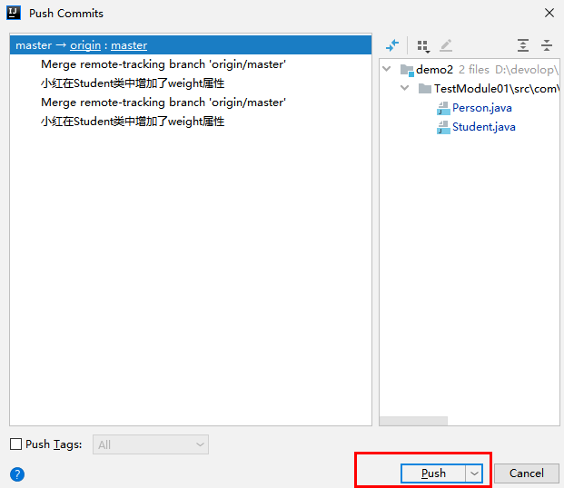

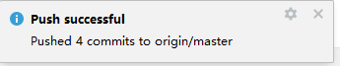

推送成功！

我们再来远端看看：

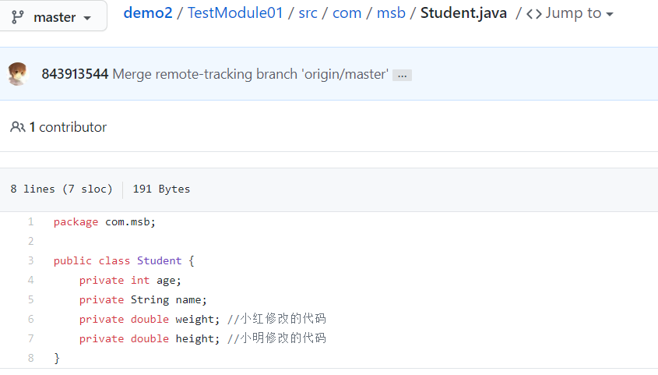

### 6、如何避免冲突

6.1团队开发的时候，避免在一个文件中写代码

6.2在push之前，一定要先进行pull操作（关键）

目前就是在IDEA上如何使用git还不太熟，比如如何回退到历史版本？之后再怎么怎么地啥的，不过基本的用法，老师讲的所有内容都已经会了，只是熟练的问题。

到此，Git的学习就算告一段落了。